НИЙСЛЭЛИЙН ЕРӨНХИЙ БОЛОВСРОЛЫН ЛАБОРАТОРИ 23 ДУГААР СУРГУУЛИЙН МАТЕМАТИКИЙН БАГШ С.ТАМИРЫН 2019-2020 ОНЫ ХИЧЭЭЛИЙН ЖИЛИЙН I ХАГАСЫН ҮЙЛ АЖИЛЛАГААНЫ ТАЙЛАН
- Төлөвшил
- Олон нийтийн үйл ажиллагаанд оролцсон байдал: 1. МУ-ын ерөнхийлөгч Х.Баттулгын “Эх оронч байх-хаанаас эхлэх” сэдвээр өөрсдийн олж болох эх сурвалжид нь эрэл хайгуул хийлгэн сэтгэгдлийн яриа өрнүүлж бусдыгаа сонсох,хүндэтгэх ,олж авсан болон өөрийн ойлголт мэдлэгээр зурах,бичих,зохиох,урлах эдгээрийг цэгцтэй бүүлган “Бүтээлийн хавтас”-аа баяжууллаа. 2.”Бүтээлийн цаг” –хүүхдийн төлөвшил хүмүүжил хөгжлийн цаг гарган ажиллаж сонгосон сэдвийн хүрээнд аливаа зохион байгуулалтанд орж сурсан .3.”Гуравласан гэрээ”-нд сурагчийн өөрийн биелүүлж чадах,өөрөө тэмүүлэлтэйгээр суралцах боломжтой зорилт тавиулж улирал бүр үр дүнг гаргаж СА,ЭЭЗ-дөө эргэх холбоотой ажиллаж ирлээ.4. Хөвгүүдийн төлөвшилд түлхүү анхаарал тавьж “Хөвгүүд чадна” уриатай олон олон ажилд сургаж байна. Жишээ нь “Их цэвэрлэгээг бид” ажил бодиттой утгаараа хэрэгжин охидыг хайрлах хүндэтгэх
- Дэгийн хэрэгжилт, дадал хэвшил суусан байдал: Даасан ангийн сурагчид эцэг эхтэй сургууль дээр мөрдөх үйл ажиллагааны дэгүүдийг нэг бүрчлэн танилцуулан дараах шийдэлд хүрсэн.1. Гар утсаа унтраан ангийн багшид хураалган шүүгээнд түгжүүлээд хичээл тарахад буцааж олгодог боллоо. 2. Долоо хоног бүр ЭЭЗ-ийн дөрвөн багийн нэг эцэг эх ангийн долоо хоногийн хичээлийн дэг хэрхэн хэрэгжсэн талаар анги болон ангийн багштай ярилцан анхаарал татсан сурагчидтай ярилцдаг болов. 3. Хичээл эхлэхээс 10-15 ийн бүрэн ирцтэй ордог болсон нь хичээлээс хоцрохгүй 100% хоцролтгүй хамт олон боллоо. 4.Нэг дэх өдрийн нэгдүгээр цаг эхлэхэд Монгол улсын төрийн дууллаа бүрэн хоёр бадаг дуулан эх орон тусгаар тогтнолын үнэ цэнг бахархал болголоо. 5. Дөрөвдүгээр цагийн завсарлагаанаар 7б ,7г ангиудад “Хөдөлгөөнт дасгал”-ыг хийж хэвшсэн. 6. Хоёрдугаар цагийн завсарлагаанаар 11г ,7в ангиудад эрүүл мэндийн “Цэгэн иллэг”-ийг хийж ханиад томуунаас сэргийлэх дадал өгсөнөөр хичээл заадаг ангиудын ирц тогтворжсон.
- Бусадтай харилцах байдал : Энгийн болон албан, найз нөхдийн болон ахмад багшийн ихэнхдээ зааж зөвлөсөн, уриалан дагуулсан хандлагатай ажиллаж ирсэн. Хэрэгтэй үед нь дэмжиж туслах үе ч байсан. ЗАН-ийн залуу болон цөөн жил ажилласан багш нартаа ажлын цагийн менежментээр, бодлого бодох олон аргын талаар тусалж байлаа.Ангийн сурагчдын нэг нэгэнтэйгээ харьцах харьцааны ажиглалт хийн бичил баг үүсгэн зожигрох хандлагыг өөрчилж чадлаа. Мөн номын сангаар олгогдож буй “Түрээсийн сурах бичгийн багц”-ын үйлчилгээг хэрхэн шийдэх талаар зөв гарц олон уриалан ажиллав.ESIS.mn-д хэрхэн ажиллах аргыг өөрийн хэмжээнд түгээн багш нарт зөвлөн тусалсан.
- Бусадтай харилцах зан чанар : 7-р ангийн бүлэг хоорондын нөхөрлөлийг эвээр болон зарим сурагчидтай /хааяа эцэг эхтэй нь хамтдаа /ганцаарчилан уулзаж АУБ-тай тохиролцон нэгдсэн бодол санаагаар хэрхэн ажиллах талаар ярилцан зөв алхамыг гаргадаг болсон.
- Сурагчдын оролцооны ур чадварын хөгжил, дадал хэвшил зан чанарын байдал : 1. ХГҮА-ны цагаар хүүхдүүд маш өгөөжтэй байлгахад ихээхэн анхаарч ажилласан нь үр дүнтэй болсон. 2. Багаар ажил төлөвлөн хугацаат даалгавраар харилцаа болон нэг нэгнийгээ сонсдог болоход хэрэг боллоо. 3. Ангийн их цэвэрлэгээг “Зөвхөн хөвгүүд” уриалга өөрсдөөр нь гаргуулж хагассайн өдөр бүр хийлгэн ширээ сандлын хөл улыг хүртэл угааж цэвэрлэж сургав. Охид өдрийн ээлж хоорондын цэвэрлэгээг хариуцан хийдэг болсон. Наймт наймтаар их цэвэрлэгээг хийлгэх явцдаа өөрөө хамтран “Амин чухал сэдэв” нэртэй яриа өрнүүлсэн нь маш хурдан нэг нэгнээ ойлгох,дэмжих,санаа тавих эхлэл болж үр дүнтэй ажил боллоо. /Гайхалтай хурдан үр дүн өгсөн /. Ер нь хөвгүүдэд түлхүү анхаарал тавьж ажилласнаар анги өөдөлнө зарчмаар ажиллаж байна.
- Жижүүр багшийн үнэлгээ: 2019.12.08-ны өдөр багш Цэнгэлмааийн хамт жижүүр багш хийн хариуцлагатай жижүүр З.Тунгалаг менежер 100% үнэлсэн.
- Хэдэн судалгаа хийсэн, ямар үр дүнд хүрсэн эсэх, ажилласан байдал : Нийт арван судалгаа хийсэн. 1. Автобусаар зорчих судалгаа : Нийтийн тээврээр -40, эцэг эх унаагаар хүргэж авдаг -3, гэр ойр алхаж ирдэг -16 . Сургуулийн автобус үйлчилбэл 6 сурагч зорчих хүсэлтэйгээ мэдэгдсэн нь эцэг эх хүүхдийнхээ аюулгүй зорчих байдалд санаа тавих хүсэлт гэж үзэж байна. 2. Ямар хичээлдээ илүү сонирхотой : а. Математик-51, б. Англи хэл -53, в. Биеийн тамир -45, в. Дизайн тенологи,дүрслэх урлаг -29 /хөвгүүд илүү/, г. Мэдээлэл технологи -22, д. Монгол бичиг -21, е. Эрүүл мэнд-14, ё. Орос хэл -11, ж. Хими -8 , з. Физик -6 и. Түүх-5 байгаа нь тухайн хичээл заалт, мөн цаг үеийн хүүхдийн хэрэгцээнд нийцтэй эсэхээс хамраалтай гэж дүгнэж байна. 3. Хувь хүүхдийн авьяас чадварын судалгаанд а. IQ хөгжүүлэх-9, б. Хэл сурах -39 , в. Сагсан бөмбөг -5 , г. Волейбол -8 , д.хөл бөмбөг -11 , е. Уран бичлэг болон монгол бичиг -8 , ё. Зураг урлал -9 , ж. Усан спорт -15 , з.Робот -5 и. Ширээний теннис -5 гэж гарлаа . Сонирхол байгаа боловч цаг хугацаа,эдийн засгийн боломж мөн зөөж хүргэж өгөхтэй болбоотой асуудал байдаг юм байн. Эцэг эхтэй нь хурлаар хэлэлцээд англи хэлний Open word СУРГАЛТЫН ТҮВШИН АХИУЛАХ хөтөлбөрт 12 сурагчийг хамруулж чадлаа. Энэ хөтөлбөрийг сонгосон шалтгаан нь сургуульд ойрхон,гадаад багш ордог,нэг түвшингийн сургалт 3 сарын 110000 төг , сургалтын орчин сайтай, танхимын ба танхимын бус сургалт ордог зэрэг байсан. Хүүхдүүд амжилттай сурч эцэг эхдээ тайлан тавьсанд эцэг эх сэтгэл ханамжтай байлаа. 4. Өндөр жингийн индекс тодорхойлох судалгаа : Орчин цагийн хүүхдүүдийн жингийн илүүдэлтэй болон дутагдалтай байдалд эртнээс санаа тавьж эрүүл бие хичээллэхэд нөлөөлөхөө урьдчилан сэргийлэх зорилготой хийсэн . Судалгаагаар Цэрэнтогтох, Мөнх-Аз,Г.Анужин, Намуунаа,Бату,Билгүүн,Тэмүгэ нар хэт их биш боловч илүүдэлтэй Э.Анужин,Адьяасүмбэрэл,Баяр,Тэлмэн,Энхрий нар жингийн дутагдалтай гэсэн үзүүлэлт гарлаа. Эмчтэй зөвлөөд нэг их айхтар үзүүлэлт гараагүй учраас хооллолтын зөв дэглэмийн талаар ХГҮА –ны цагаар 3-р баг РРТ бэлдэн хэлэлцүүлэг хийн нийтэд нь анхааруулж орхилоо. 5. Ханиадны вакцинд хамрагдах судалгаагаар 30 хүүхэд зөвшөөрсөн ,5 сурагч хийлгэсэн ,24 сурагч хийлгэхгүй гэж гарсаныг эмчид хүснэгтээр гаргаж өглөө. 6. Эцэг эхийн “Элэг бүтэн Монгол” судалгаанд 116 хүн хамрагдаж НДШ төлдөг эсэхийг нэгтгэн эмч И.Соёлмаад өгөв. 7. Бүлгийн хүрээнд “Өөрийгөө үнэлэх судалгаа” авч нэгтгэн Үе тэнгийнхэн,Гэр бүл, Сургуулийн орчинд дарамт,шахалт,хүчирхийлэл хэр байдгийг тодорхойлон ангийн ажлын цагаар хэрхэн засах залруулах талаар ярилцан хэд хэдэн сургалт авлаа. 7. Сурагчдын дэлгэрэнгүй судалгааг авч БСМС-д шинэчлэл хийсэн.Холоос явдаг 17 сурагч байна. 8. Сурах бичгийн судалгаа хийж БСМС-д оруулсан. 9.Эрүүл мэндийн өвчлөл,харшил, цусны бүлгийн нэгтгэл судалгаа хийж БСМС-д оруулсан. 10.Дүрэмт хувцасны судалгаа хийж БСМС-д оруулсан.
- Дадлага удирдах ажлын үр дүн : МОБИС-ийн математикийн ангийн оюутны танилцах дадлага 4 долоо хоног мөн химийн ангийн гурван оюутны ажиглах дадлага 4 долоо хоног үргэлжлэн удирдав.Энэ хугацаанд нэгж боловсруулалт,хичээл заалт, дүнтэй цаг заалт, багшийн бичиг баримтын бичилт хийлт, хяналтын ажлын боловсруулалт,засалт,анализ ,танхимын бус ажил үүргийн биелэлт түүний тайлан бичилт зэрэгт дагуулан сургалаа.
- Эцэг эхийн оролцоо, хичээлээс гадуурх хүмүүжлийн ажлын үр дүн : 1. “Эцэг эхийн зөвөлгөөн”-д бүх эцэг эх оролцож сургуулийн үйл ажиллаганы тайлан сонсож хэрэгжүүлэх явцад дэмжлэг үзүүлэн чиг баримжаатай болов. 2.Эцэг эхчүүдэд зориулсан Мүүдлийн сургалтанд 2 аав,1 ээж хамрагдан ангийнхаа эцэг эхчүүдэд сургалт явуулав 3. Ангийн эрүүл аюулгүй орчны бүрдүүлэх жижиг засварыг ЭЭЗ-ийн дарга сурагч Маралгоогийн аав, Индэрьяагийн аав, Хурцбаярын аав, Түвшингинжаргалын ээж нар 1-р улирлын амралтаар хийж зардал мөнгөний асуудлыг бүрэн шийдэв. 4. Өлгүүрийн ачаалал их байгаа болон ангийн багтаамж агаарын хомсдлыг шийдэх гарц болгон Локер буюу цоожтой шкафтай болголоо. 5.Хүүхдийн ариун цэврийн өрөөний асуудалд дэмжлэг болгон 1-р хагасын санхүүгийн зохицуулалт хийж өгөв .6.”Эцэг эхийн эргүүл”-ийг 23/IX-05/X хооронд сайн хийсэн. 7. Сургуулийн ЭЭЗ-ийн хурлаас гарсан санал санаачлагыг дэмжин “Сургуулийн өргөтгөл”-ийн тохижилтонд дэмжлэг үзүүлэхээр тохиролцсон. // Х 7
- Хүүхэд хамгааллын ёс зүйн дүрмийн биелэлт: 1. НА Г.Эрдэнэчимэгтэй хийсэн хүүхэд хамгааллын ёс зүйн дүрмийн дагуу танхимын болон танхимын бус үйл ажиллагааг явуулсан.2. “Үе тэнгийн дээрэлхэлт”,”Хүчирхийлэлт сургуулийн орчинд” зэрэг сэдвээр РРТ ашиглан ангидаа төдийгүй бусад сурагчдад мэдээлэл өгсөн. 3. “Донтолт, хар тамхи, электрон тамхины хор уршиг” сэдвээр Отгонтэнгэр ИС-ийн багш оюутнуудын биет таниулга сургалт авсан. 4. “Бие хамгаалах урлаг амьдралд хэрэг болдог уу?” сэдвээр төгсөгч Г.Билгүүн Тайхар клубийн сургалт авсан нь хүүхдүүдэд сонирхолтой байлаа.
- Гранд дизайны зорилго зорилтын биелэлт : 1. Хүүхэд нэг бүрийн хөгжлийг дэмжсэн үйл ажиллагаанд тэгш хамруулсан. 2. Зөв дадал хэвшилд уриалсан санал зөвлөмжөөр хангасан.3. Зөв хандлагат чиглүүлсэн сонирхол өрнөхүйц мэдээ мэдээллээр ханган ажилласан.3. Багаар болон бие даан асуудал шийдвэрлэх ур ухаанд хөтөлсөн.4. Цагийг үр дүнтэй ,зөв хуваарилалттай ажиллаж сурахад чиглэгдсэн бүлгийн сургалт явуулав.төлөвлөсөн.5. Дугуйлан секцэд боломжоор нь хамруулах ажил ЭЭЗ-тэй хамтран явуулж хувь хүний үнэт чадварыг хөгжүүлэх, бие даан суралцах арга эзэмшүүлэх гэж хичээсэн. 6. Өөрийн биеэр үлгэрлэн аливааг хамтран хийх зэрэг оролдлогын дүнд а.Цаг баримталдаг ХҮҮХЭД б.Бусдыг сонсдог ХҮҮХЭД в. Чин сэтгэлээсээ ханддаг ХҮҮХЭД г.Зөв дадал хэвшилтэй ХҮҮХЭД д.Авьяас,сонирхол,ур чадвараа нээсэн,сурах эрмэлзэлтэй ХҮҮХЭД болон хүмүүжиж байна.
- Мэдлэг чадвар ахиц, амжилт
- Гарааны болон Оношлох үнэлгээ : 1.Ордог бүх ангийн гарааны үнэлгээ хийж түвшинг бодиттой тогтоосон. Оношлох шалгалт авч үзэхэд 7г,7ё ангиуд стандарт эзэмшилт нөгөө хоёр ангиасаа маш сул байсан . 7г анги маш их сул сууж сурсан,оролдлого идэвхгүй,сурах үйлийн хөгжилгүй 5-7 сурагч 7-р ангид яагаад дэвшсэн нь ойлгомжгүй ,7ё ШУ-ны дэвсгэр сул тавигдсан ,харилцах эв дүй муутай байгаа нь цаашид их хөдөлмөр шаардсан багшийн ажлыг хүндрэлтэй болгох эрсдэлтэй.
- Улирал бүрийн нэгж хичээлийн боловсруулалт /MOODLE/ 1. Нэгдүгээр улиралд 4 нэгж 2. Хоёрдугаар улиралд 3 нэгж боловсруулан СА-р батлуулан Мүүдлд оруулсан. 3. Сайн хичээл гурвыг Мүүдлд оруулан сурагчдын бие даах ажлыг мүүдлээр өгч байна.
- Стандарт хэрэгжилт: Заадаг ангийн МЧС-ийн дүн
Анги | VIII | VII | VI | V | IV | III | II | I
7б | 11 | 4 | 8 | 21 | 5 | 1 | 1 | 1
7в | 22 | 4 | 7 | 10 | 8 | 6 | 2 | 0
7г | 10 | 8 | 6 | 16 | 8 | 2 | 1 | 1
7ё | 9 | 9 | 11 | 18 | 3 | 4 | 1 | 0
11г | 6 | 12 | 8 | 7 | 6 | 3 | 0 | 0
нийт | 47 | 37 | 40 | 72 | 30 | 16 | 4 | 2
Удирдсан ангийн МЧС-ийн дүн:
Хичээл | VIII | VII | VI | V | IV | III | II | I
Монгол  хэл | 5 | 18 | 17 | 11 | 6 | 2 | 0 | 0
Математик | 22 | 4 | 7 | 10 | 8 | 6 | 2 | 0
Англи хэл | 9 | 7 | 9 | 8 | 8 | 4 | 0 | 0
Орос хэл | 8 | 21 | 17 | 6 | 3 | 4 | 0 | 0
Түүх | 19 | 22 | 8 | 8 | 1 | 0 | 0 | 0
Хөгжим | 10 | 10 | 5 | 7 | 9 | 4 | 6 | 1
Мэдээлэл зүй | 0 | 3 | 23 | 17 | 4 | 3 | 0 | 0
Нийт | 73 | 85 | 86 | 60 | 39 | 23 | 6 | 1
“Үнэлгээ-2”
Анги | VIII | VII | VI | V | IV | III | II | I
7б | 6 | 9 | 17 | 23 | 3 | 1 | 1 | 0
7в | 18 | 9 | 13 | 11 | 4 | 3 | 1 | 0
7г | 5 | 14 | 14 | 12 | 8 | 2 | 1 | 1
7ё | 7 | 17 | 7 | 12 | 10 | 2 | 0 | 0
11г | 7 | 12 | 12 | 5 | 0 | 0 | 0 | 0
Сонгон | 3 | 5 | 10 | 7 | 0 | 0 | 0 | 0
Нийт | 46 | 66 | 73 | 70 | 25 | 8 | 3 | 1

- Өөрийгөө хөгжүүлэх төлөвлөгөөний биелэлт : 1.Шинээр хэрэгжүүлж буй Мүүдл системийг эзэмшиж байгаа. 2. ESIS.mn-д зааврын дагуу бүрэн хөтлөлт хийн СА-р баталгаажуулалт хийлгэн хамгийн түрүүнд Сертификат авлаа.3. Ангийн сурагч бүрийг “Коха” –д кодоор бүртгүүлэн өөрөө давхар суралцан номын санчтай хамтран ажиллаж байна. 3.Зааж бүй бүлгийн сурах бичгийн судалгаа, бодолтыг хийх зорилгоо 100% биелүүлсэн. Мөн мэргэжлийн курсийн зарим бүлгээр бие даан суралцаж бодлого бодон хөтлөлтөө менежер Ш.Оюунсүрэнд танилцуулж байгаа.4. Залуу багш нарыг аливааг цаг хугацаанд нь бүрэн гүйцэтгэж сурахад чиглүүлэх, үлгэрлэн үзүүлэх,дагуулан сургах үйлийн зорилгоо биелүүлж байгаа. 5. Гэрийн санхүүгийн асуудал болон хуримтлал хэрхэн үүсгэх талаар төлөвлөлтөө сайжруулан хүү охин хоёртоо боловсролын хөрөнгө оруулалт тогтмол хийж заншсан. Үүнийгээ залуу багш нарт түгээн дэлгэрүүлэх зорилгоо ч биелүүлж байгаа.6.Урлагийн түүхийн судалгаа, бестселлер номын түүвэр уншилтыг хүүхэд залуучуудад хүргэх, өөрөө”Сайн уншигч” байж багш нартай уншсан сэдвээр сэтгэгдлээ хуваалцан бусдад үлгэр дууриалтай байхыг эрмэлздэг. 6. Цэнэглэх цаг бүрийн үр ашигтай зөвлөмж,санааг тусган хэрэгжүүлж байгаа.
- Судлагдахууны хөтөлбөрийн үр дүн : 1. Намрын сургалт семинарт бүрэн хамрагдаж “Сайжруулалт хөтөлбөрт хэрхэн хийх” аргад суралцан 7-р ангийн жилийн тогтолцоо,хөтөлбөр,нэгжийн боловсруулалтанд 7 –р ангид заадаг багш нартай зөвлөн эцэслэж СА-р хянуулан батлуулж мүүдл системд байршуулав. 2. 7б,7в,7г,7ё ангийн 221-221 сурагчид хөтөлбөр,сургалтаа төлөвлөсөн дагуу хүргэлээ. 3. Нийт 315 цагийн агуулга хүргэх байснаас сүүлийн хоёр долоо хоног ”Хүүхэд нэг бүрийн хөгжлийг дэмжих” хурал,МЧС шалгалтын үе байсан тул хөтөлбөрийг нягтаршуулан цагт нь багтаан дуусгав. 4. 11-р ангийн сонгон судлах цагийг ЭЕШ-танд чиглүүлэн сонгоны хөтөлбөрт багш нартай хамтран нягтаршил хийсэн.
- Журнал бичилт: Цаг тухай бүрд нь 1. Хичээлийн үйл ажилагааг анги бүрд хэрхэн зохион байгуулсан юу нь болов, юуг анхаарах талаар дэлгэрэнгүй дүгнэлт хийсэн. 2. Багшийн тэмдэглэл хэсэгт сурагчдыг ажиллуулах арга ,заавар зөвөлгөө болон гимнастик хийлтийг / анги бүрд / бичин цаг тухайд нь дүгнүүлж байсан.3. БСМС-д өдөр бүр нэвтрэн тэмдэглэл, хөтлөлтийг бүрэн хийсэн. 4. Одоо ч Ангийн багшийн журнал хөтлөлтийг орхигдуулахгүй хөтөлж байна.
- Хичээлд ордог сурагчдын хүртээмж: 7-р ангийн дөрвөн бүлэг нийт 221 сурагчид хичээл орж байна. Өдөрт 4-5 цагийн хичээл заахад хүүхдийн тоо үнэхээр стандартаас давсан нь ачаалал болж байгаа. Цаашид 7-р ангийн 4 ангид нэг багш заахад хүндрэлтэй гэдгийг мэдэрлээ. Тэгэхээр 2-с дээш бүлэгт оруулмааргүй л юм байна. Гэхдээ аль болох хүүхэд нэг бүрд хүрч ажиллахын тулд долоо хоног бүр сурагч нэг бүрийн дэвтэр шалган хичээл тэмдэглэл,өөрийн үнэлгээ, хичээл дугаарлалт, гэрийн даалгавар хийлтийг нэгбүрчлэн шалгаж шаардлагатай үед эцэг эхэд нь захиа бичих, ангийн багшаар дамжуулан харьцаж байлаа. Долоо хоног бүр 240 дэвтэр шалгах шантармаар ажил байсан боловч хоёр улирал,15 долоо хоногт 3840 дэвтрээр даалгавар шалгаж сурагч бүрд хүрч ажиллаж чадсан.Нийт 7 нэгжийн хяналтын ажил хийн анализ гарган 1680 материал засчээ. Хоёрдугаар улирлаас хичээл бүр дээр даалгавар шалгалтыг хийж дэвтэр хураалтыг багасан ажиллана.Ингэснээр өдөр бүр хүүхэд бүрт хүртэж ажиллах боломжтой болно.
- Хүүхэд бүрийн ахиц амжилтанд нөлөөлсөн бүтээлч ажил: Энэ жилээс “Би чадна”дэвтрийн ажиллагааг “өөрийн үнэлгээ” гэдгээр солин 40 минутанд юу ойлгосоноо өөрийгөө үнэлж дүгнэх үйл ажиллагаа явууллаа. Хоёрдугаар улирлаас хосоороо нэг нэгнээ үнэлэх ажил явуулсан нь өөрийгөө төдийгүй бусдыг үнэлэх арга ажиллагаанд сургах зорилт дэвшүүлэн ажиллаж байна. Энэ нь долоо хоногийн дэвтэр шалгалтаар эргээд ямар хичээл,сэдэв хүүхдэд хэр үр дүнтэй хүрч байгаа ,багш аль хэсэгт эргэн давталт хийхийг харж болдог их сайн арга болж чадсан.2-р улирлаас дэвтэр хураахгүйгээр хичээл бүр дээр гэрийн даалгаврын алдаа оноог ярилцан шалгаж өөрийг долоо хоног бүр 240 дэвтэр шалгах нь илүү өгөөжтэйг мэдэж ачааллаа хөнгөлж чадлаа.
- Сурагчдын сурах үйлд тулгамдаж буй асуудлыг шийдвэрлэж байгаа байдал : 1. Дунд ангийн багш нарын заах арга барил, хурд гүйцэх, зан чанарт дасан зохицох явдал юм байна. 2. Олон төрлийн хичээлд зэрэг суралцах,гэрийн даалгаврын чөлөөт цагт эзлэх хувь өндөр байгаа нь бас асуудал юм байна. 3. Шинжлэх ухаанч ажиллагаанд тулгуурласан хичээл сонирхол татаж байвч анхаарал төвлөрөлт тогтворгүй , 12 насны синдром байгаа нь бас тулгамдсан асуудал юм гэж үзэж байна. 4. АУБ цаг тутамд хамт байх боломжгүй болохоор шууд хандах хүн үгүйлэгддэг гэсэн. Ийм тохиолдолд 7-р ангийн анги удирдсан багшийг 20-с дээш цагтай ажиллуулах хэрэггүй санагдаж байна.АУБ боломжит бүх цагаа мэргэжлийн багшийн хичээлд нь сууж хамт асуудал гарвал шийдэлцэж багш болгоны талаар товч тодорхой тайлбар хийх, багш нартай нь ангийн сурагчдын тухай ганцаарчилан ярих, эцэг эхээс хүүхдийн онцлог зан чанар, ажиллах арга,авьяасыг мэдэж авах замаар нэлээд ойлголцол бий болгож чадлаа.
- Авьяасыг нээн судлах хөгжүүлэх
- Сонирхлын судалгаа: 1. Сэтгэх чадварыг хөгжүүлэх мөн хамтад нь математикийн хичээлийн чадварыг сайжруулах зорилгоор IQ дугуйлан хичээллүүлж эхнээсээ амжилт гаргаж эхэллээ. Заадаг дөрвөн 7-р ангийн сурагчдаас “ТОР СУРАГЧ” Б.Сийлэн,Н.Аръяасүмбэрэл,Т.Маралжин, Б.Эрдэмсүрэн нар болж “Сайн үнэлгээтэй сурагч” -11 сурагч авч чадлаа. 2. ЧД-ийн математикийн олимпиадад 11г ангийн Г.Эрмүүн нийслэлд орох эрх,7в ангийн Б.Сийлэн 15-р байранд орлоо.
- Дугуйлан секцэд хамрагдсан сурагчдын судалгаа /танхим ба танхимын бус/ :2019-2020 хичээлийн жилд 7в ангийн сурагчид давхардсан тоогоор 176 дугуйлан,секц,сургалтанд хамрагдлаа. Үүнд . IQ хөгжүүлэх-9, б. Хэл сурах -39 , в. Сагсан бөмбөг -17 , г. Волейбол -12 , д.хөл бөмбөг -11 , е. Уран бичлэг болон монгол бичиг -6 , ё. Зураг урлал -5 , ж. Усан спорт -15 , з.Робот -5 и..Ширээний теннис-12 й. Загвар, хувцас зохион бүтээх- 4 сурагчид дээрх чиглэлээр дугуйланд хамрагдсан байна. Сонирхол байгаа боловч цаг хугацаа, сургалтын орчин анги танхимын хүрэлцээтэй ихээхэн нөлөөтэй байна. Амралтын өдрөөр хичээллэдэг дугуйлан секцэд хамрагдах сонирхолгүй байна.
- Уншсан номын тэмдэглэл хөтөлсөн эсэх : 1.”Халх голын ялалт-80” цахим мэдээлэл уншилтаар эцэг эхтэйгээ хамтран тэмдэглэл хөтлөн бүтээлийн хавтас хийсэн. 2. Данель Дифогийн “Робинзон Крузо” номын тухай өөрт төрсөн сэтгэгдлийг зурагт ном 3. Н.К.Рерихийн музей үзсэн сэтгэгдлийнг хавтаслан музейд гардуулан өгч энэ болох РЕРИХ-БИРА сангийн Олон улсын хуралд ангийн төлөөллийг оролцуулах болсон.Эндээс дүгнэхэд хүүхэд бүр өөрт төрсөн уншсан ном,үзсэн музейн талаар зурах ,бүтээх ,бичих чадвар эзэмшиж байгаа болно..
- Бүтээлийн үзэсгэлэн гаргасан байдал : 1.” ХАЛХ ГОЛЫН ЯЛАЛТ-80” хүрээнд Монгол цэргийн музей үзэн 2. Н.К.Рерихийн музейн сэтгэгдлийн хавтас 2019.08.09-нд зохион байгуулагдсан ОУ-ын хуралд “Рерих хүүхдийн нүдээр” илтгэл болж тавигдан 9 орны төлөөлөгчдөд өндрөөр үнэлэгдэн 3. “Шинэ жил-Багш”сэдэвтэй “Бүтээлийн цаг” зарлан 42 хүүхэд хамрагдаж шилдэг 18-ийг шалгаруулан судлагдахууны багш нартаа эрүүл мэндийн хэрэгцээ шаардлага хангасан Герман шохойг мөн технологийн хичээлээр сурсан мэдсэнээ ашиглан Багшийн бугуйвч хийж бэлэг барилаа.Энд би хамгийн сайхан бүтээл хийнэ гэсэн итгэл, би хийх ёстой гэсэн зарчим суулгаснаар хүүхэд хөгжиж байлаа. 4. “Мөнх тэнгэрийн бичиг” үзэсгэлэн үзэж өөрсдийн монгол бичгийн хичээлээр бүтээл гарган багш О.Дэлгэр, Н.Золжргал нарт бүтээлээ өгөн үзэсгэлэн гаргуулсан. 5. “Хөдөлмөрийг алдаршуулъя” бүлгийн ажлаар үйлчлэгч Г.Оюунцэцэгийн талаар сурвалжлага хийн Ханын сонин гаргаж сургуулийн сургачдын хүртээл болгосон.
- Хүүхэд нэг бүрийг хөгжүүлсэн байдал /Улс нийслэл, дүүрэг, сургууль/ 1. Н.Төгсбаяр ЧД-ийн амжилтын үзүүлэлтээр 840 сурагчдаас эхний 20 сурагчид орж зуны амралтаар БНСУ-д “Тав хоног амрах” амарсан.
2. Англи улсын ЗГ-аас зохион байгуулдаг ОУ-ын англи хэлний олимпиадаас Г.Одгэрэл,Б.Батхаан нар хүрэл медаль тус тус авсан. 3. Тусгаар тотнолын өдөрт зориулсан АХА тэмцээнд сурагч Т.Акбаян хоёрдугаар байр эзэлсэн. 4. Сэтгэх чадварын олимпиадад заадаг дөрвөн 7-р ангийн сурагчдаас “ТОР СУРАГЧ” Б.Сийлэн,Н.Аръяасүмбэрэл,Т.Маралжин, Б.Эрдэмсүрэн нар болж “Сайн үнэлгээтэй сурагч” -11 сурагч авч чадлаа. 8. Сурагч Б.Унрал БГД-ийн аварга шалгаруулах Усан спортын тэмцээнд амжилттай оролцон тэргүүлж Насанд хүргэчдийн 2-р зэрэг биелүүлсэн. 9. АНУ-ын Вашингтон хотноо сурагч А.Учрал англи хэлний сургалтанд хамруулан сургууль дээрээ АНУ-д хэрхэн суралцсан талаар тайлан хийв.
- Бүтээлч ажил: 1. БСШУСЯ-ны дэвшүүлж буй “Хүүхдийг музейгээр төлөвшүүлэх” ажлыг жинхэнэ утгаар нь хөгжлийн цаг болгож чадсан . Одоо 7в ангийн сурагчид өгсөн сэдвийн дагуу судалгаа хийж РРТ бэлдэн цахим хэрэглэгдэхүүнтэй харьцаж чаддаг, “Бүтээлч хүүхэд” болж чадсан. Мөн багаар мэдээлэл боловсруулж сурсан. Ангидаа хэлэлцүүлэг явуулж сурсан. 2. Уншсан ном, үзсэн музейд оюуны зураглал хийх,зураг зурах,сэтгэгдэл бичих зэрэг дадалтай болсон нь бүтээлч шинэлэг ажил болж чадсан.
- Хүүхэд нэг бүрийн оролцоог хангаж анги нийтээрээ хөгжсөн байдал : Ажиглалтаас анги хооронд жижиг жижиг бүлгээр нийлсэн салангад байдал шууд арилахгүй л байна. Шууд эв нэгдлийн ажлууд санаачлан хосоор нь,багаар нь салаагаар нь,хөвгүүдээр нь,охидуудаар нь даалгавар өгч дүнг дундажлах байдлаар хандахад маш хурдан үр дүнгээ өгсөн.Мөн нэг нэгэнд нь дүн тавиулж дүгнүүлж яриа өрнүүлсэн нь зөв арга байлаа.”Гуравласан гэрээ”-д бүлгээрээ өөрсдийн үорилгыг тодорхолуулан зорилт тавиулан улирал бүр дүгнэж байна.
- Багш ажлын байран дээрээ хөгжсөн байдал : 1. Мүүдл системийн сургалтыг тухай бүрд нь эзэмшиж нэг хөтөлбөр оруулах,эцэг эх болон сурагчдад даалгавар,мэдээлэл өгөх ,ангийн танилцуулга бичлэг хийн байршуулах, “Бар” код авах,бар кодоор мэдээлэл авах зэрэгт суралцсан. 2.Цахим хэрэглэгдэхүүнтэй хичээл явуулж сурсан. 3. Гомбрихын “Урлагийн түүх” боть номыг бүрэн судалж хэрэгтэй зүйлдээ тэмдэглэл хөтлөв. 4. Khanacademy-н математикийн хичээлээ 2-10 минутын хичээлийг Мүүдлд оруулан хичээлдээ ашигладаг боллоо.
- Боловсролын сэтгэл ханамж
- Цаг ашиглалт : 1. Дэвтэртэй ажиллах, даалгаврыг нэгбүрчлэн шалгах 2. Журналт бичилт хийх 3. Мүүдл системд материал байршуулах 4. БСМС-д мэдээлэл бүрэн оруулах 5. Сургуулийн Дата системд хандах 6. Ангиа сургуулийн номын санд суулгаж хэвшүүлэх 6. Цаг үеийн болон зорилтот судалгааг авч нэгтгэн хэргэжүүлэх үйл ажиллагаа явуулах 7. Эцэг эхийн хурал хийх, мэдээлэл үнэн зөв түгээх 8.Хичээл заах 9. Цаг үеийн хурал ,цуглаан,цэнэглэх цагт хамрагдах 10. Ангиа тараах 11. Анги цэвэрлүүлэх, их цэвэрлэгээ хийлгүүлэх 12. МЧС шалгалт, хяналтын ажил засах 13. Олимпиад уралдаан тэмцээн явуулах, засах 14. Анги болон сурагчдаа үйл ажиллагаанд бэлдэх 15. Цаг үеийн сургуулийн үйл ажиллагаанд оролцох 16. Багш нарын хичээлд суух,хэлэлцүүлэх зохион багуулах 17. Сурагчдад эерэг болон хэрэгцээт сургалт /танхимын бус/ явуулах 18. Хүүхдийн сурах эрүүл ,аюулгүй орчин бүрдүүлэх 19.Эцэг эхийн хурал зохион байгуулах, судалгаа авах 20. Мүүдлийн сургалтанд хамрагдах 21. Сурагчдыг хичээлээс гадуурх үйл ажиллагаанд хамруулан үзвэр үйлчилгээ үзүүлэх,сэтгэгдэл бичүүлэх 22.Жижүүр багш хийх 23.7-р ангийн бүлгийн ажил ,хуралд хамрагдах 24.ЗАН-ийн хурал болон цаг үеийн ажилд хамрагдах 25. Ангийн эд аж ахуйн эвдрэл засах, шинэчлэх 26. Ангиа шалгалт шүүлэгт бэлдэх 27. Нэгжийн болон улирлын шалгалт авч засах дүнг оруулах 28. Сурагч бүрийн хувийн хэрэгтэй танилцан хөтлөлт хийх 29. Дадлага удирдах ,сургах, дадлагын хэлэцүүлэг хийх 30. Төгсөгч сурагчидтай харилцах ,тодорхойлолт бичих,тэдэнд үйлчлэх мөн ахмад багш нарын санаа бодол сонсох, дэмжихэд СА-наас сайшаал сонссон.
- Сэтгэл ханамжийн судалгаа : 1. Эцэг эхээс сургуулийн үйл ажиллагааны сэтгэл ханамжийн судалгаа авч бүлгээр нэгтгэн өгсөн 2. Сурагчдаас сонирхолтой хичээлийн судлагаа авч үр дүнг харгалзан Англи хэлний түвшин ахиулах OPEN WORD хөтөлбөрт 12 сурагчийг хамруулан эцэг эхэд нь тайлан тоглолт хийсэн нь эцэг эхэд таалагдсан. 3. Багш Ш.Өлзийхүүгийн англи хэлний хичээлийн багийн төсөл хийх ажлыг сурталчлан баримтжуулсан нь эцэг эхээс өндөр үнэлгээ авлаа.
- Хичээлийн цагийн хариуцлага-40 минут : Яг цагтаа хичээлийг эхлүүлж эхлээд гэрийн даалгаврын ойлгоогүй бодлоготой ажиллан шинэ хичээлээ заан өөрийн үнэлгээ хосын үнэлгээ хийлгэж заншсан. Мөн ангийн чадварт тохируулан гэрийн даалгавар өгөх, санамж зөвөлгөө, гимнастик хийлгэх, цэгэн иллэг хийлгэх зэрэг 40 минутыг алдагдалгүй ашиглаж байлаа.
- Багшийн ёс зүй, хууль эрх зүйн биелэлт : Тухайн анги ,сурагчдын нас биений онцлог зан аашны өөрчлөлтийг ШУ-ны үүднээс судалж тохирсон аргаар нь харьцан ёс зүйг дээдлэн сэтгэл ханамжтай ажиллалаа.Мөн ариун цэврийн хэрэглээний тооцоо,түрээсийн сурах бичгийн тооцоо,IQ дугуйлангийн тооцоо, Эрүүл мэндийн Эцэг эхийн судалгааны тооцоо, улирал бүрээр сурагчдад өгөх санамжийн гарын үсэг, сургуулийн Датабазад оруулах мэдээ, Мүүдл системд оруулах байршуулах мэдээ, БСМС-д оруулах мэдээ мэдээлэл, МЧС-ын дүнгийн гүйцээлт , Гуравласан гэрээ байгуулалт болон улирал бүрийн хэрэгжилтийг дүгнэх, цэнэглэх цагийн сургалтанд хамрагдах зэрэг бүхий л ажлыг цагт чанартай хийж багшийн ёс зүй, хэм хэмжээг баримталж ажилласан.
- Багшийн хичээлийн бэлтгэл : 1. Улирал бүрийн нэгж хичээлийн хөтөлбөр боловсруулан СА-р батлуулж байсан. Нийт 6 нэгж батлуулсан. 2. Мүүдл системд 6 нэгж хөтөлбөрөө оруулсан. 3. Улирлын амралтын даалгавар боловсруулан өгч сурагч нэг бүрийн амралтын даалгаврыг шалган эцэг эхэд нь мэдээлсэн. 4. Цөм хөтөлбөрийн ном болон 7-р ангийн багшийн номыг бүрэн ашигласан. 7-р ангийн сурах бичгийн бодолт бүрэн хийж алдаатай болон заах аргын зөвөлгөөг багш Б.Лхамдулам, Д.Ариубайгал нартай хэлэцэн ангийн онцлогийн харгалзан ажиллаж ирлээ. 5. Нэг бүлэгт 2-3 багш орохдоо нэгнийхээ боловсруулсан хөтөлбөр,төлөвлөгөөг хамтран хэлэлцэж сайжруулах,туршин заах ,хэлэлцүүлэгт хичээл явуулах зэрэг ажил хийгдэж байгаа нь заах арга зүйн хувьд хамтаараа сайжрах боломжтой болсон
- Хоцрогч таслагч сурагчидтай ажилласан байдал хүрсэн үр дүн : 7-р ангийн сурагчид ер нь хичээл тасалдаггүй, 11-р ангийн зарим сурагч хичээл тасалдаг явдал эрс багассан. Харин ангийн сурагчдын биеийн тамирын хичээл тасалдал гаргадаг сурагчидтай нэгбүрчлэн уулзаж багштайн ярилцах, цонхтой цагаар хичээлд суух зэрэг эцэг эхэд нь хандах замаар ажиллаж ирлээ. Хичээлийн хоцрогдолтой сурагчидтай ажиллах арга надад дутмаг байсаар л байна.
- Багш сургалтын ажлын баримт бичгийг зохих журмын дагуу хөтөлж байгаа байдал : Нэгдүгээр улиралд 1. Багшийн журналыг бүрэн бичилт хийж 2. Анги журналыг нь үзүүлэлт бүрээр хөтлөн заагдсан хугацаа бүрд нь СА-р үнэлүүлж хэвшсэн. Хоёрдугаар улирлаас Мүүдлд бүрэн шилжсэн.
- Сургалтын техник хэрэгслийг ашигласан байдал : 1. Өөрийн нөөтбүүк дээр шаардлагатай программ ашиглан боловсруулалт хийж сурсан. 2. Канонийг бүрэн ажиллуулан шалгалтын материалаа хүссэн хэмжээ,тоогоор олшруулан ашигладаг. 3. Ангийн зурагтыг HDM оролтоор холбон “Мүүдэл”-ээс хэрэгтэй материалаа татан “Цахим” орчин үүсгэн хэрэглэж сурсан.4. Цахим номын ашиглатыг хэрэгтэй үед нь татах,тасалж авах, хэвлэн олшруулах, даалгаварт ашиглаж байна.
- Сурагчдын хөгжил төлөвшил эрсдэлийн судалгааны сан бүрдэлт : 1. Цагаар хичээл таслах 2. Ангийн болон бүлгийн атаман болох хүсэл энэ насанд төрдөг 3. Эцэг эх бага ангийн багш шиг өдөр тутам багш нартай харьцдаггүй болохоор худлаа хэлэх, хийлүүдэх 4.Цахим орчин ,тоглоомонд дурлан өглөө гэрээсээ эрт гарч тоглож байгаад хичээлээс хоцрох зэрэг жижиг боловч орхигдуулж болохгүй даруйд нь засаж байх шаардлагатай зөрчил,дутагдал гардаг . Хамгийн гол нь эцэг эхтэй нь шууд харьцах хамгийн сайн арга хэрэглэж даруй даруйд нь залруулж байснаар ерөнхийдөө асуудал цэгцэрсэн. 5. Электрон тамхи сонирхож байгаа сурагчдыг илрүүлэн 3-р хорооллын дэлгүүрээс худалдан авдаг болохыг тогтоон зарим эцэг эхтэй хамт дэлгүүр дээр нь хүүхдүүдийг дагуулан очиж ярилцан буцаалт хийн худалдагч болон хүүхдүүдэд дахин ийм үйлдэл гаргуулахгүй байхаар таслан зогсоож чадсан.
- Хяналтын хуудасны хэрэгжилтэнд хяналт шинжилгээ хийсэн байдал :Аливаа үйл ажиллагаа болгоны араас ямар хэмжээнд оролцов ?,үйл ажиллагааг бүрэн дуусгаж чадсан уу? ,юуг дутуу хийв? ,яаж хэрхэн хэнд хүргэх асуултыг өөртөө тавьж сурчээ.

- Эрүүл мэнд
- Мэндлэх хүндлэх –Зөв боловсон харилцаа : 7-р ангийн сурагчид зөвхөн үдээс хойш ордог багшийг таньдаггүй тэдэнтэй мэндэлдэггүй учир сургуулийн бүх багш нарыг танилцуулах шаардлага гарсан ,РРТ-р танилцуулсан . Энэ насны хүүдийн онцлог би өөрөө чана үзэлд суурилдаг болохоор хүндэтгэл гэж юу болох, яагаад заавал мэндлэх хүндлэх ёстой зэрэг сохирхолтой яриа өрнүүлэн сургаж байна. Бас ангийн сурагчдын 40% айлын том,22% нь айлын ганц,
- Эрүүл мэндийн анхан шатны дадал хэвшилд сургаж үлгэрлэсэн байдал : 1. Дөрөвдүгээр цагийн завсарлагаанаар хичээл орж буй ангитайгаа Гимнастик хийж хэвшсэн. 2. Зөв суух дадалд хичээл ордог ангийн сурагчдыг зөв суухын ашиг тусыг ШУ-ны үндсийгтаниулан зөвлөн хичээл бүр дээр сануулан ажиллаж байна. 3.Ангийн сурагчдыг улирал бүр салаа хооронд байрлалыг солих, өдөр бүр урагш ахих замаар байрыг солин харааны нэг өнцөг тогтохоос сэргийлэн ажиллаж байна. 4. Цэгэн иллэг хийхэд үлгэрлэн сургаж улмаар гэр бүлийнхэндээ заах,хийлгэж занших дадалтай болгосон.
- Эрүүл мэндийн сургалт зохион байгуулж гарсан үр дүн: 1. Өндөр жингийн индекс гарган жингийн илүүдэлтэй болон дутагдалтай сурагчдыг илрүүлэн ЭЭХ-р хувьчлан мэдээлэл хүргүүлж урьдчилан сэргийлэх ажил болгов. 2. “Улаанбурхан”өвчний мэдээллийг интернетээс авч зөв таниулга хийн ангийн 57 сурагчийг хамруулав. 3. “Сүрьеэ” өвчний талаар ангийн 5-р баг РРТ бэлдэн ангидаа хэлэлцүүлэг явуулав. Сурагчид бүгд эрүүл байсан.4. Ханиад өвчин талаар 2-р баг РРТ бэлдэн өөрийгөө хэрхэн сэргийлэх талаар зөвлөгөө өгсөн нь хичээллэх явцад ханиад хүрч хичээл тасалдал гарсангүй. 5. Багш Гүнсэнхоролын гар угаах хичээлийг цахимаар хүргэсэн. 6. “Сайжруулсан шахмал түлшийг хэрэглэх арга” сургалт явуулсан.
- Анги танхимын цэвэр эмх цэгцтэй байдалд сургаж хэвшүүлсэн байдал :1. Анги даан авахад ангийн самбарын доор байрлах шүүгээ ариун цэврийн шаардлага хангахгүй бохир байсан, анги цэвэрлэх материалыг хадгалах боломж байхгүй, хүүхдийн эрүүл,аюулгүй орчин бүрдээгүй зэргийн ЭЭЗ-тэй ярилцаад дараах байдлаар шийдвэрлэлээ. 2. Сурагч өөрийн сууж буй орчинг
- Эрүүл орчинд байхын ач тусын талаар ойлголт өгч хэвшил болохуйц ажил зохион байгуулж үр дүнд хүрсэн байдал: 1. Гол нь аюулгүй орчин гэж юу вэ? гэдгийг 4-р багийн сурагчдаар РРТ бэлдүүлэн ангиараа хэлэлцүүлэг хийсэн. 2. Агаар дуслын замаар халдварлаж болох өвчний талаар 1-р баг “Сүрьеэ” өвчний талаар РРТ бэлдүүлэн ангид мэдээлэл хүргэн хэрхэн өөрсдийгөө эрүүл авч явах талаар ойлголттой болсон. 3. Их завсарлагаанаар цайлсаны дараа дараа гар угааж Санитол тогтмол хэрэглэх /ЭЭЗ улирал бүр санитол болон анги угаах материал бэлдэж өгч хэвшсэн / үүнийг ангийн сурагч Имүүжин хариуцан тогтмолжуулсан. 4. Агаар цэвэршүүлэгчийг тогтмол ажиллах горимын дагуу нь сурагч Эгшиглэн хариуцан ажилладаг болсон. Зуны амралтаар ангийн 11 сурагчдын хамт англи хэл, спортын сургалттай “Чухаг” зусланд амарч зөв эрүүл амралтын талаар ойлголтыг нэмэгдүүлсэн.
- Жижүүр сурагчдын үйл ажиллагаа жигд ажиллагаатай эсэх : 1. Анги цэвэрлэх маериал нь хүүхдийн аюулгүй байдалд нийцүүлэн бүрэн болгосон. 2. Хагассайн өдөр бүр хөвгүүд их цэвэрлэгээ хийж заншсан. Охид ээлж хоорондын цэвэрлэгээг хийж хэвшсэн. 3. Сар бүр “Их цэвэрлэгээ” хийж гол нь ширээ сандлын хөлөнд наалдсан буртгийг цэвэрлүүлж сургав. 4. Нэг дэх өдөр бүр өөрсдийн ширээг нойтон салфитекагаар арчуулан гарыг нь угаалгаж дадсан.
- Анги танхимын эд хөрөнгийн ашиглалт хамгаалалтын талаар зөв ойлголт өгч, тэдгээртэй зөв харилцах дадал хэвшилд сургасан байдал : Сурагч Хаянхярваа, Мөнхбат, Тэмүгэ, Үлэмж нар эд аж ахуй эвдрэлийг тухай бүрд нь засах баг болон ажиллаж хэрэгтэй эрэг ,боолт, бахь отвертгийг ангидаа / эцэг эхээр бэлдүүлэн / бэлэн байлган ажиллаж байна. Мөн 1-р улирлын амралтаар ширээний штрихийг бүрэн арилгуулав.
- Эрүүл мэндийн үзлэг, сургалт өвчлөлөөс урьдчилан сэргийлэх талаар хийж хэрэгжүүлсэн байдал : 1. Өндөр жингийн хэмжилт хийлгүүлсэн. 2.Харшилын судалгаанд суурилан зөв хоололтын зөвлөмж цахим хэлбэрээр өгсөн. 3.Вирусын гаралтай ханиаднаас сэргийлэх санамж зөвөлгөөг эмч И.Соёлмаагийн бэлдсэн материалаар өгсөн. 5. Гараа тогтмол угаах,санитол ариутгагч хэрэг боломж бүрдүүлэн ажилласан. 6. Сургуулийн ариун цэврийн өрөөгөөр зөв үйлчлүүлж байгаа талаар харилцан ярилцав. 7. Ус шүүгчтэй хэрхэн харьцах, усыг ямар үед хэр хэмжээгээр уух талаар зөвөлгөө өгөв.
- Ангийн ариун цэвэр эрүүл мэндийн булангийн хэрэгжилт: Ангийн ариун цэврийн даргаар сурагч Жаргалцэцэг ажиллан ханын шүүгээнд ширээний болон шалны хувин,ширээ ханын болон шалны алчуурыг тусад нь угааж дэлгэн хатааж хадгалдаг болсон . Мөн угаалгын нунтаг, резинэн бээлийн 5ш ,ширээ болон шал угаах щётка 10ш ,гарын шингэн саван,гар ариутгах Санитол, цонх шил арчих элгэн алчуур 2ш,шил угаах цацагч шингэн зэрэг материалыг ЭЭЗ-өөр шийдүүлэн ангийн урд буланд жижиг тавиур хийлгэн хадгалж хэрэглэж заншсан. Ангийн ариун цэврийн даргаар Сувд-Эрдэнэ сайн ажиллаж байна.
- Эрүүл шүд-Эрүүл хүүхэд үндэсний хөтөлбөрийн хэрэгжилтийн хүрээнд хийсэн ажил : Энэ жил Эрүүл шүд хөтөлбөрийн хүрээнд эмч И.Соёлмаагийн төлөвлөгөөт үзлэгт бүрэн хамруулсан.

Улаанбаатар номын баяр –Бидний хүсэн хүээсэн баяр
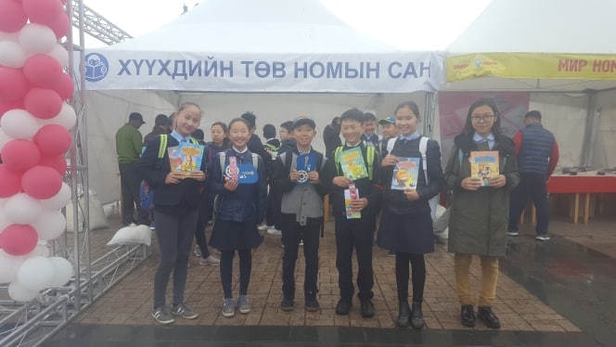
Улаанбаатар номын баярын азтангууд боллоо.
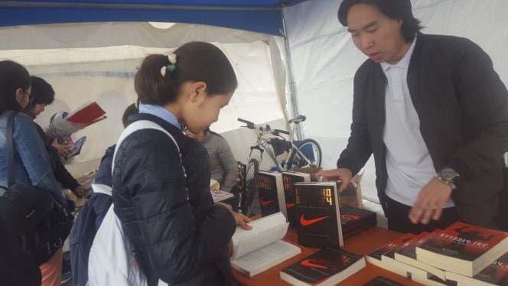
Бид уншиж судлах, хэлэлцүүлэх дадалтай боллоо.

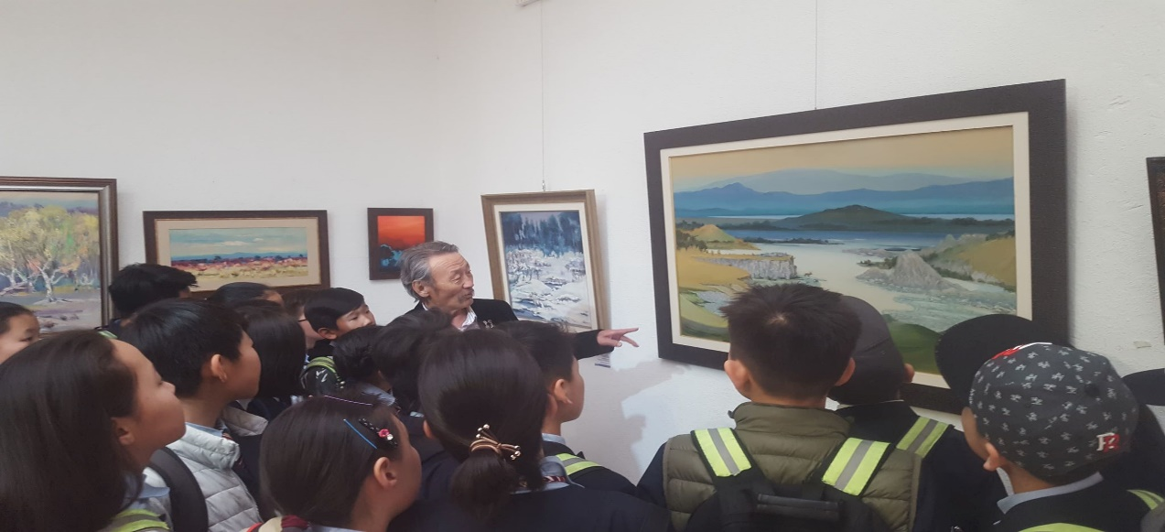
МУЭ-ийн зураач Соёлын гавьяат зүтгэлтэн З.Доржжанцангийн уран бүтээлийн үзэсгэлэнг сонирхон судаллаа.
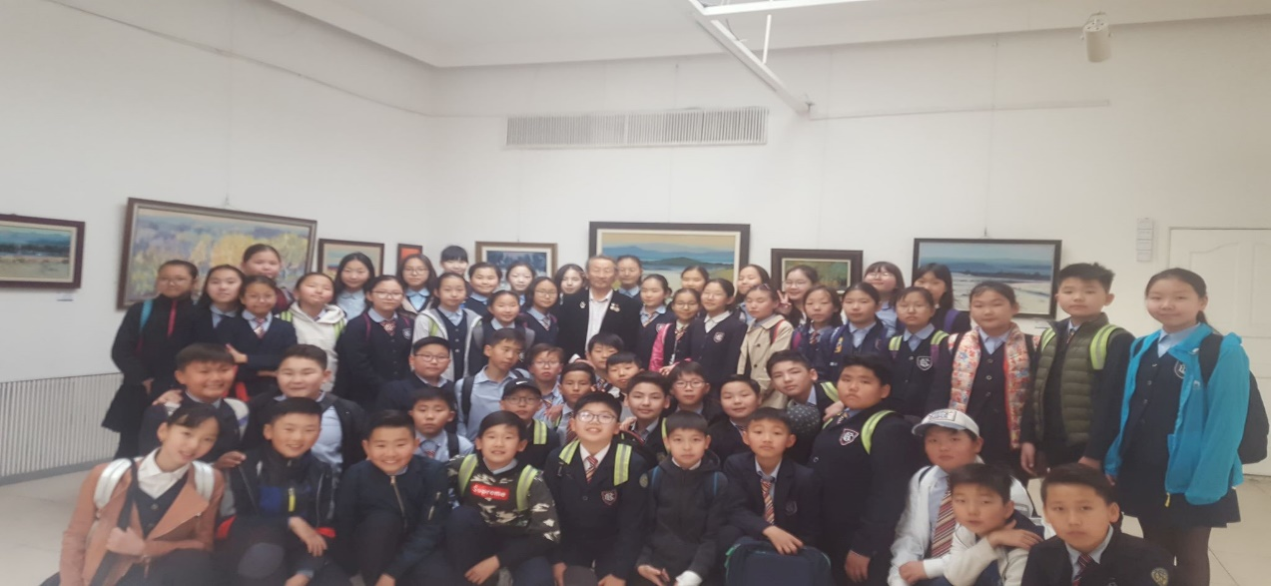
Уран бүтээлчтэй хамтдаа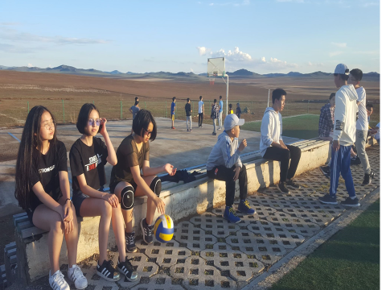
Зуны амралт эхлэнгүүт л гадаад хэл,спортын сургалттай “Чухаг” зусланд ангийн багштайгаа 19 –лээ хамрагдан сайхан орчинд амрангаа суралцаж чадсан бид.
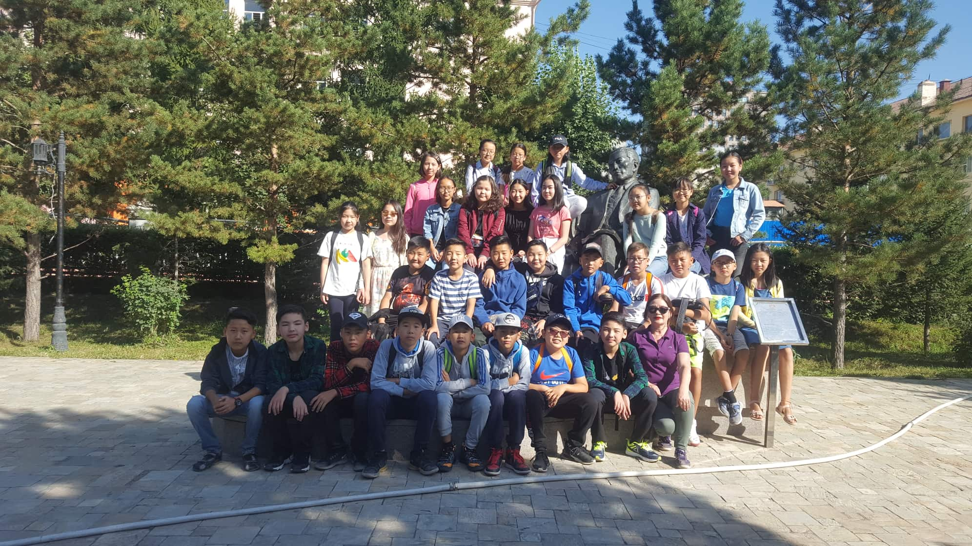
2019.09.02-нйи өдөр ангиараа “Эрүүл агаар явган аялал” хийв. 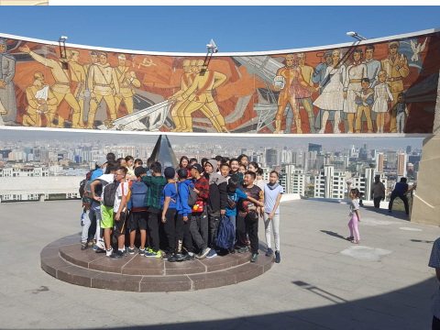
Зөвлөлтийн дайчдын дурсгалд зориулсан Зайсан толгой дох “ Бүтээлийн цаг” эхэлж байна.Сурагч Ш.Хурцбаяр,Г.Мөнхбат нарын шүлэг Монгол цэргийн музейн тайлбарлагч эгчийн сэтгэлийг баясгав. 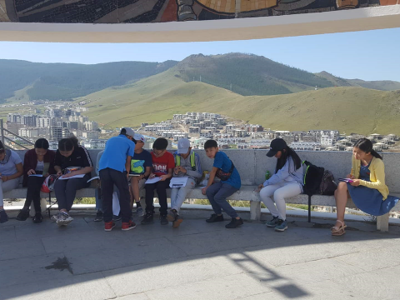
Бүтээл хийхэд бүхий л орон зайг ашиглаж сурах нь чух ал.Зурдаг, бичдэг, зохиодог, эх материал дээр ажилладаг, бүтээлийн эрэл хайгуул хийдэг болсоноороо энэ ХГҮА-ны цагийн ач холбогдол тодорхойлогдож байгаа.

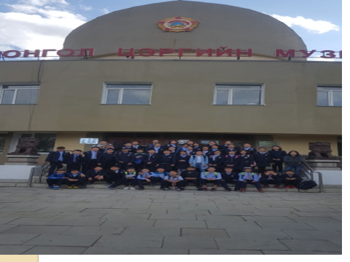Эх оронч үзэл төлөвшүүлэх зорилгоор ерөнхийлөгч Х.Баттулгын хийсэн лекц хичээлийн үргэлжлэл болгон бид энэ сайхан музейг сонгон үзсэн.
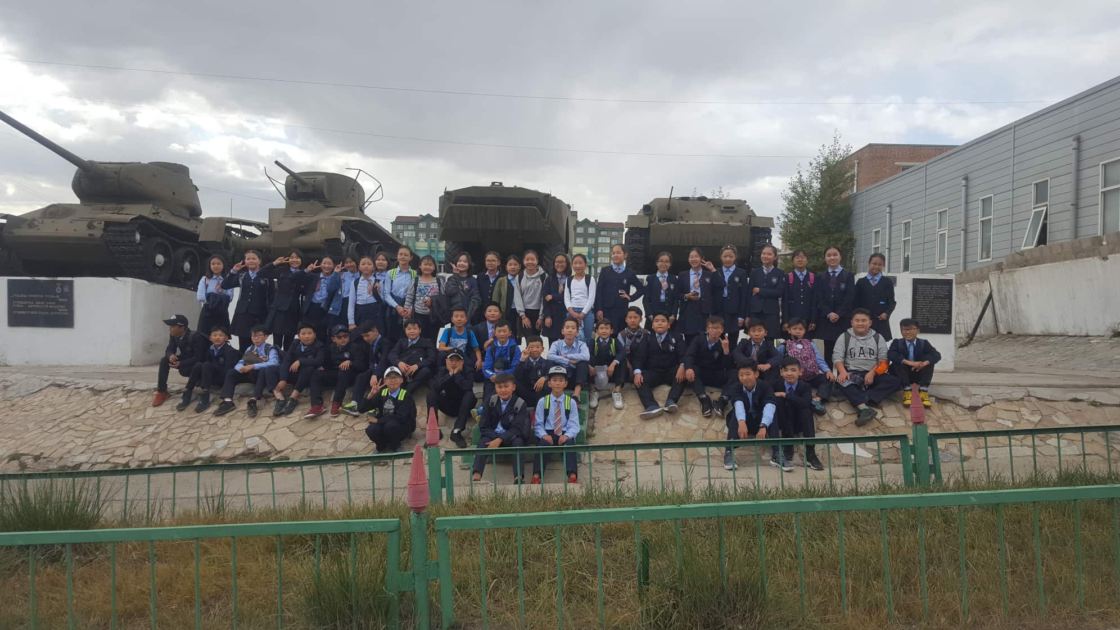
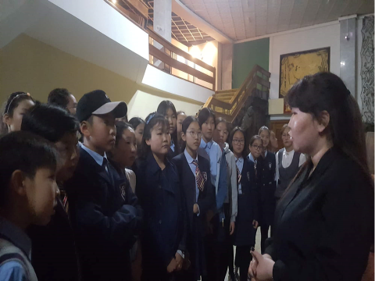
Бидний урдчилан судалсан ,эрэл хайгуул хийсэн мэдлэг тайлбарлагч эгчийг гайхшруулав.
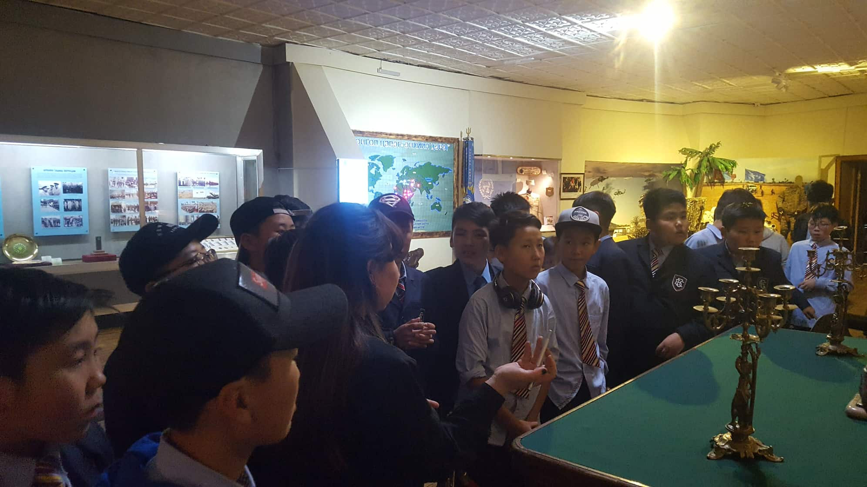
Монгол цэргийг музей “Халх голын ялалт -80” бүтээлийн цаг ажлын хүрээнд судлан үзэж “Бүтээлийн хавтас”-аа гардуулав.Урдчилан судалсан сэдэв байсан болохоор тайлбарлбгч эгчтэй цэц булаалдав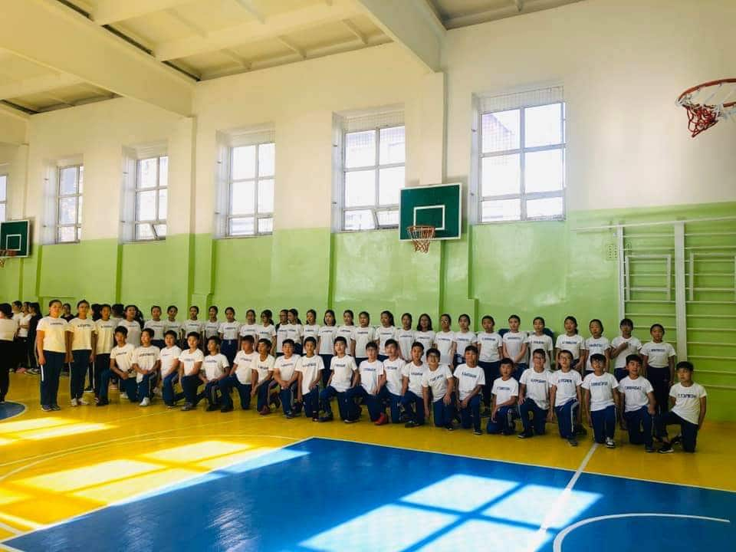
Энэ хичээлийн жилийн хамгийн анхны “Хувцас жигдрэлттэй анги”-аар шалгарав 2019.09.13
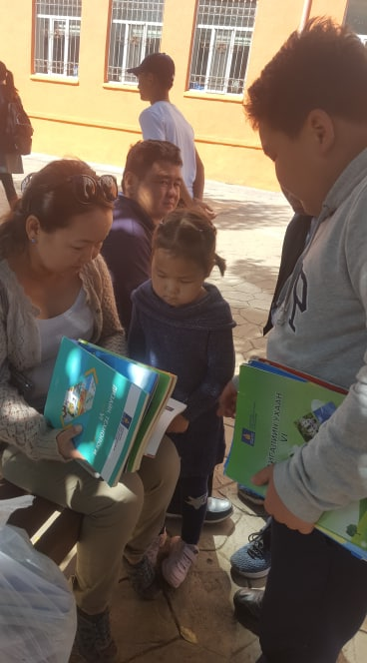
“Номын яармаг худалдаа”-г эхлүүлэн 6б ангийн сурагчдад багш З.Дэлгэрмаагаар дамжуулан сурах бичгээ борлуулж,өөрсдийн дутууг худалдан авлаа. 2019.09.06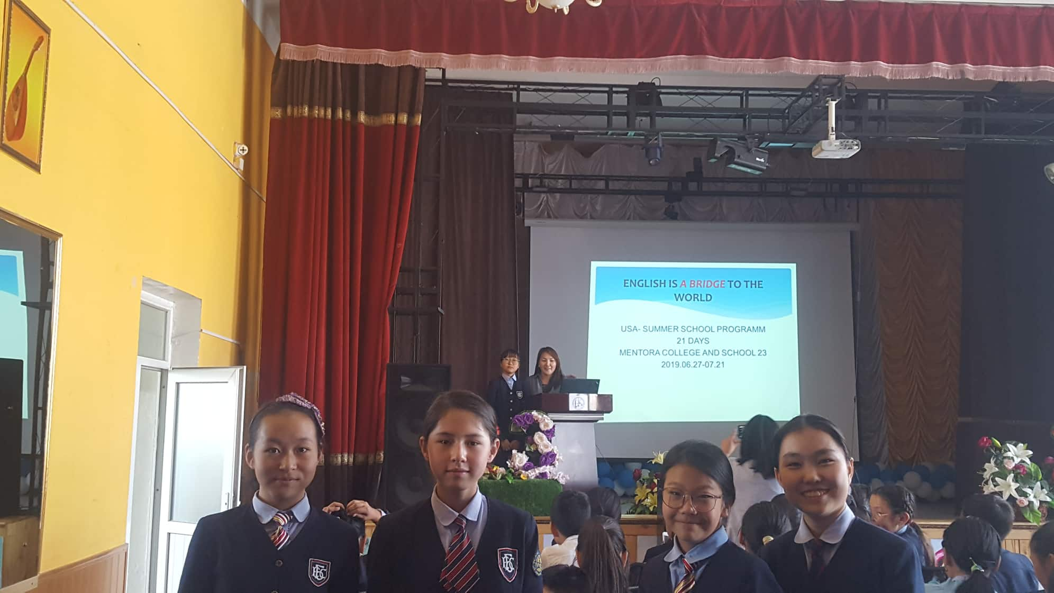
Ангийн найзынхаа зуны амралтаарх АНУ-ын Вашингтон хот дох сургалтын тайлан сонсож мөн Менторо коллежийн сургалтанд сурсан 5 сурагчийн сэтгэгдлээс хуваалцлаа. 2019.09.26
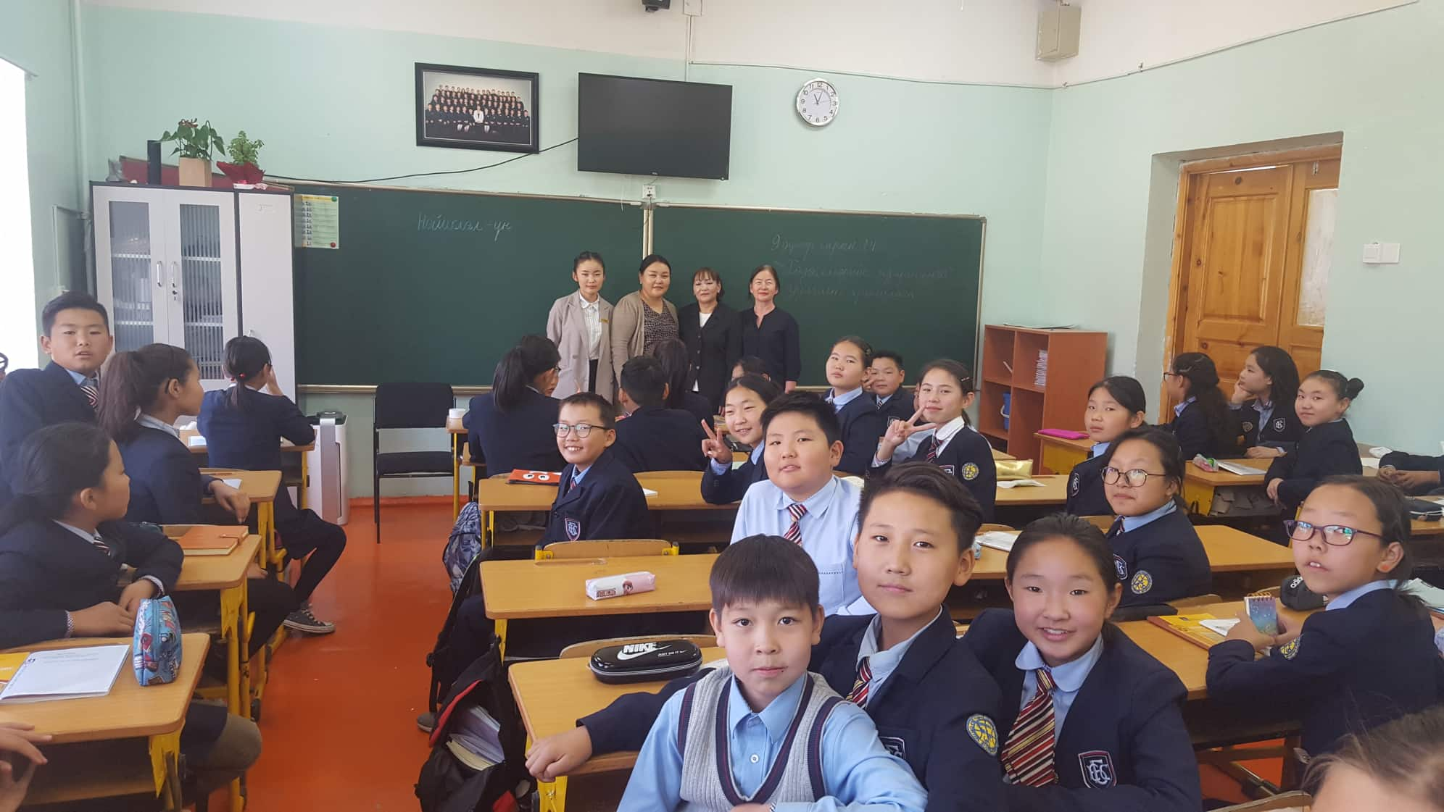Чиний хажууд чимээгүй ажиллаж, чин сэтгэлээрээ сургуулийн цэвэр орчинг бүрдүүлж буй ах эгч нартаа талархан алдаршуулав. 2019.09.24
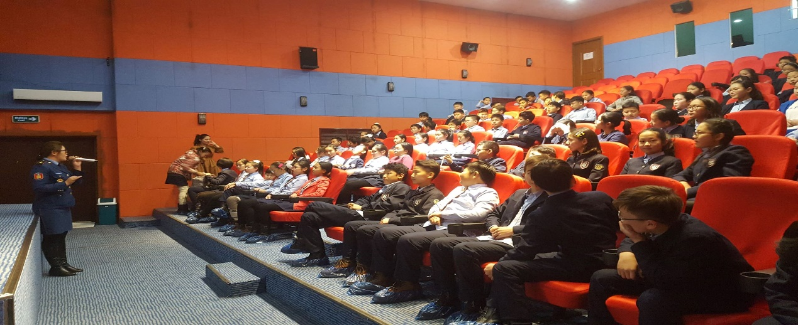Гамшгийн аюулаас хэрхэн зөв өөрийгөө болон бусдыг авран туслах сургалтанд хамрагдлаа. Үер ус,гал,газар хөдлөлт,анхан шатны тусламж хэрхэн түргэн шуурхай хүргэх мэдээлэл ,сургалт авлаа. 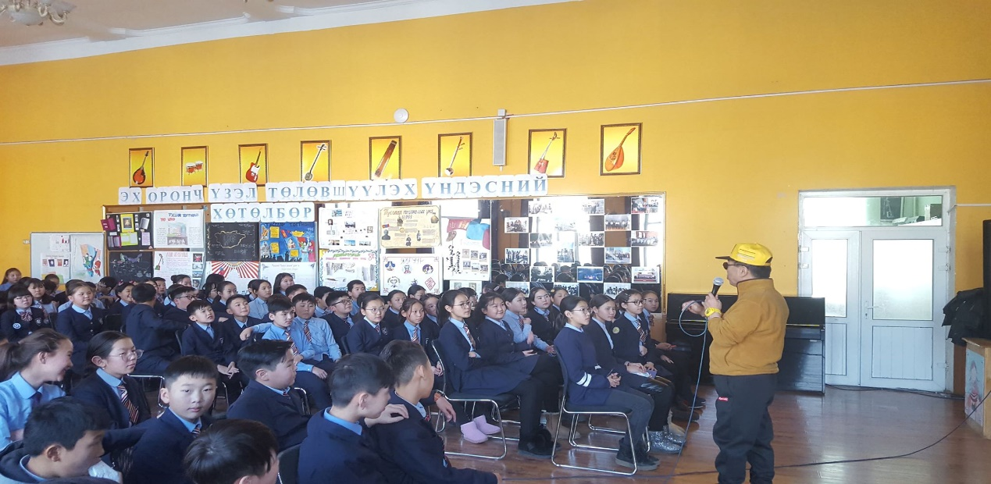
Малыш Б.Энхтүвшиний лекц болон Энхийг сахиулагчидтай ярилцлага хийн Захирлынхаа сургуулийн үнэт зүйлийн талаарх сургалтанд хамрагдсан.

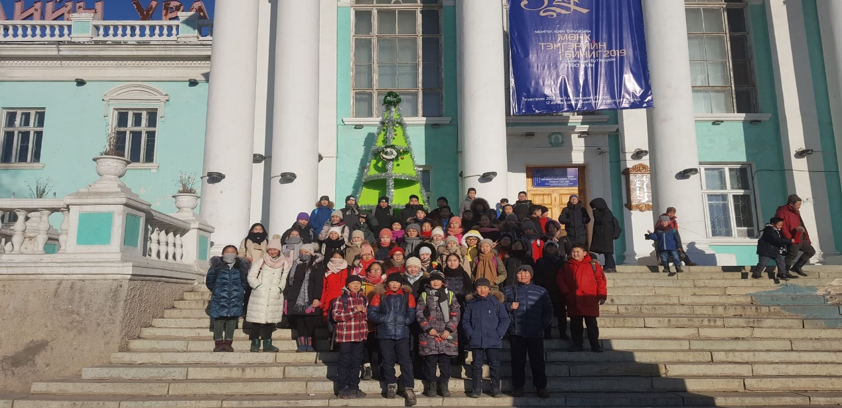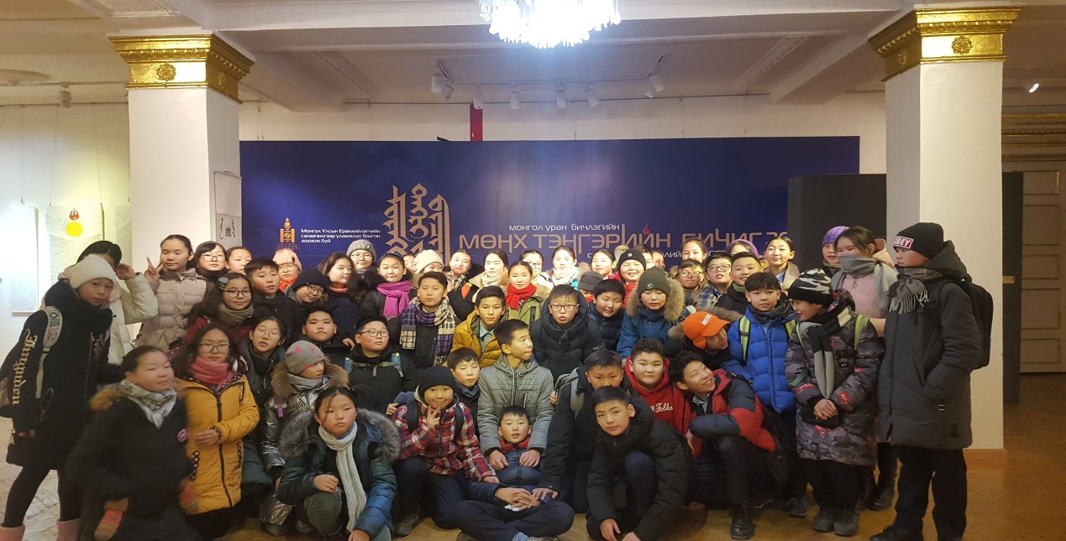
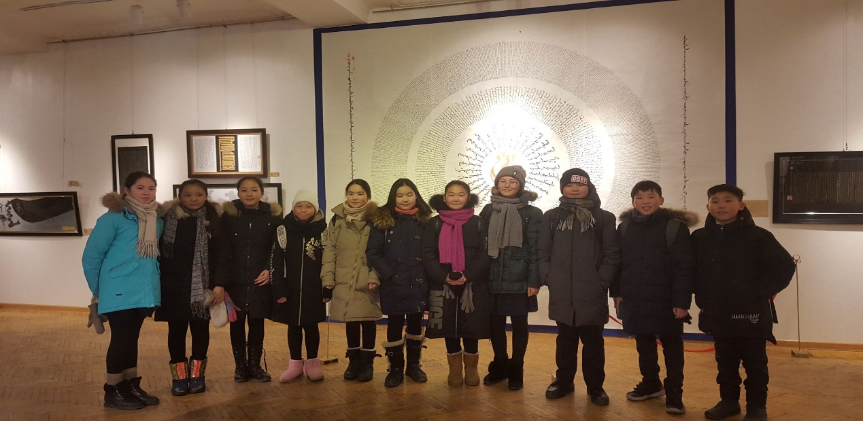
Улаанбаатар хотод хаа шинэ үзэсгэлэн ,музей нээлтээ хийнэ тэнд бид очихыг зорьдог. Энэ удаад “Мөнх тэнгэрийн бичиг-2019” үзэсгэлэн үзэж калиграфийн гайхамшгийг бишрэн үндэсний бичгээ шамдан суралцах хүсэл ориглон гарлаа.
 Нийслэлд гарсан үзэсгэлэн болгоныг бид үзэх гэж хичээсээр. Ингэснээрээ ирээдүйн Мэргэжил сонголтоо тодорхойлох зорилготой байна.
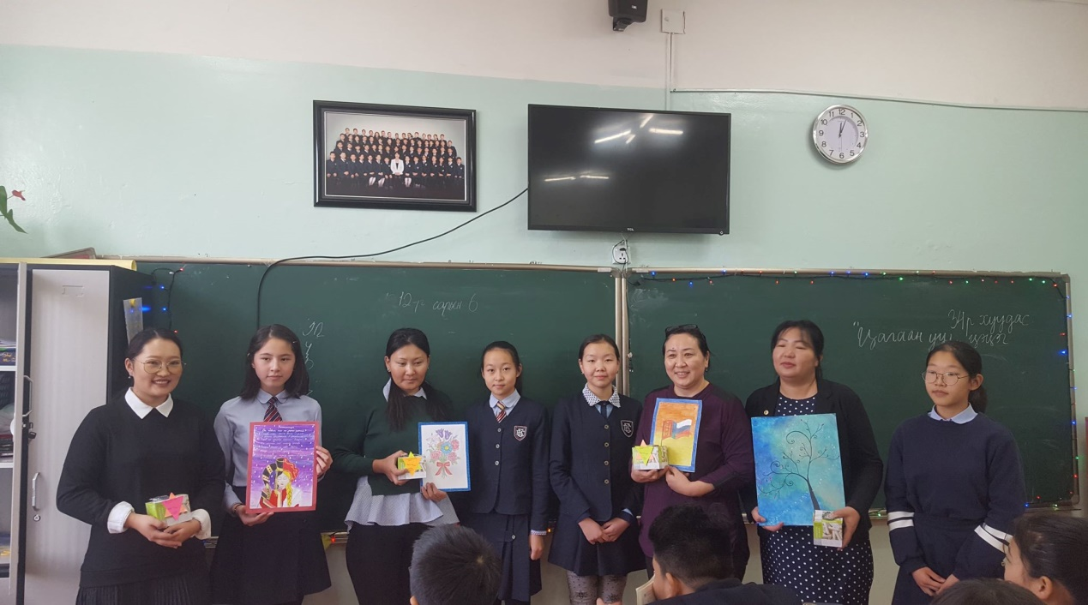
Багш нартаа бид өөрсдийн уран бүтээлийн бэлгийг Шинэ жилийн мэдчилгээ болгон гарт халгаагүй 100 ширхэгтэй шохойны хамт бэлэглэв. 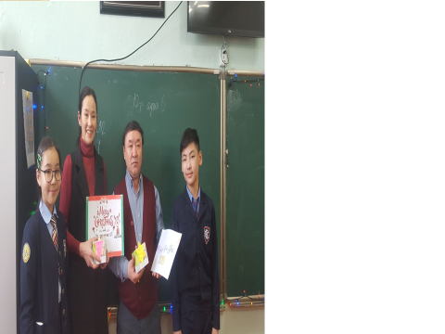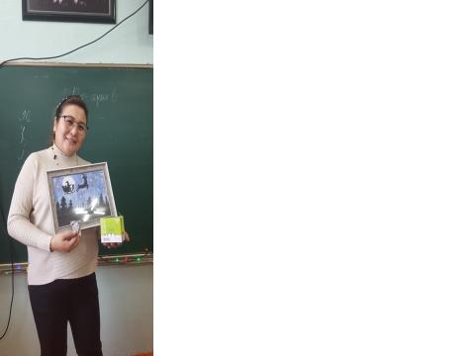
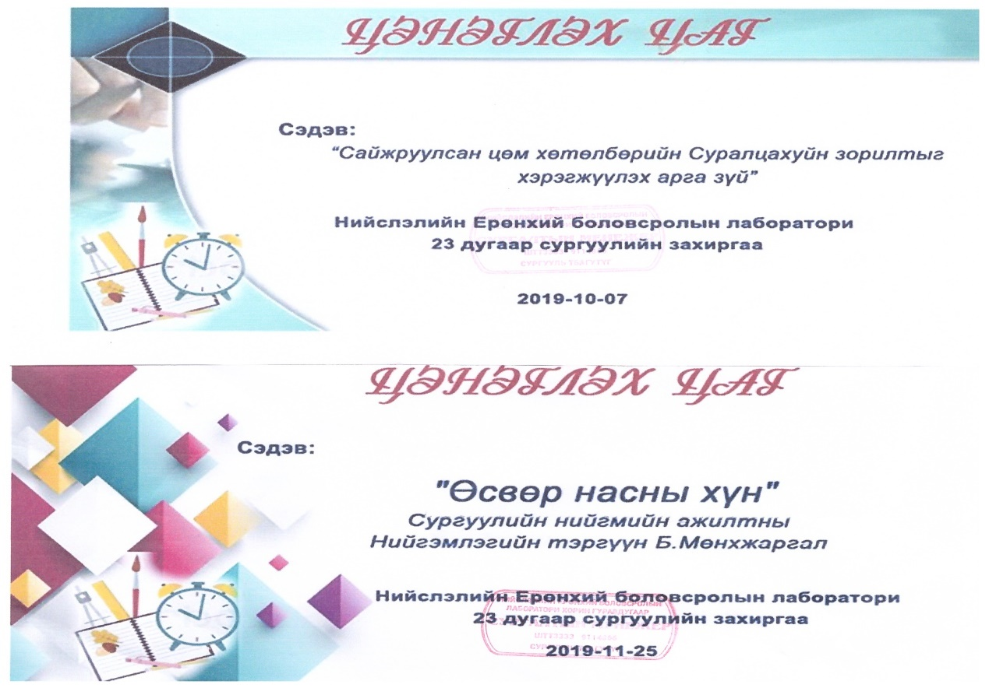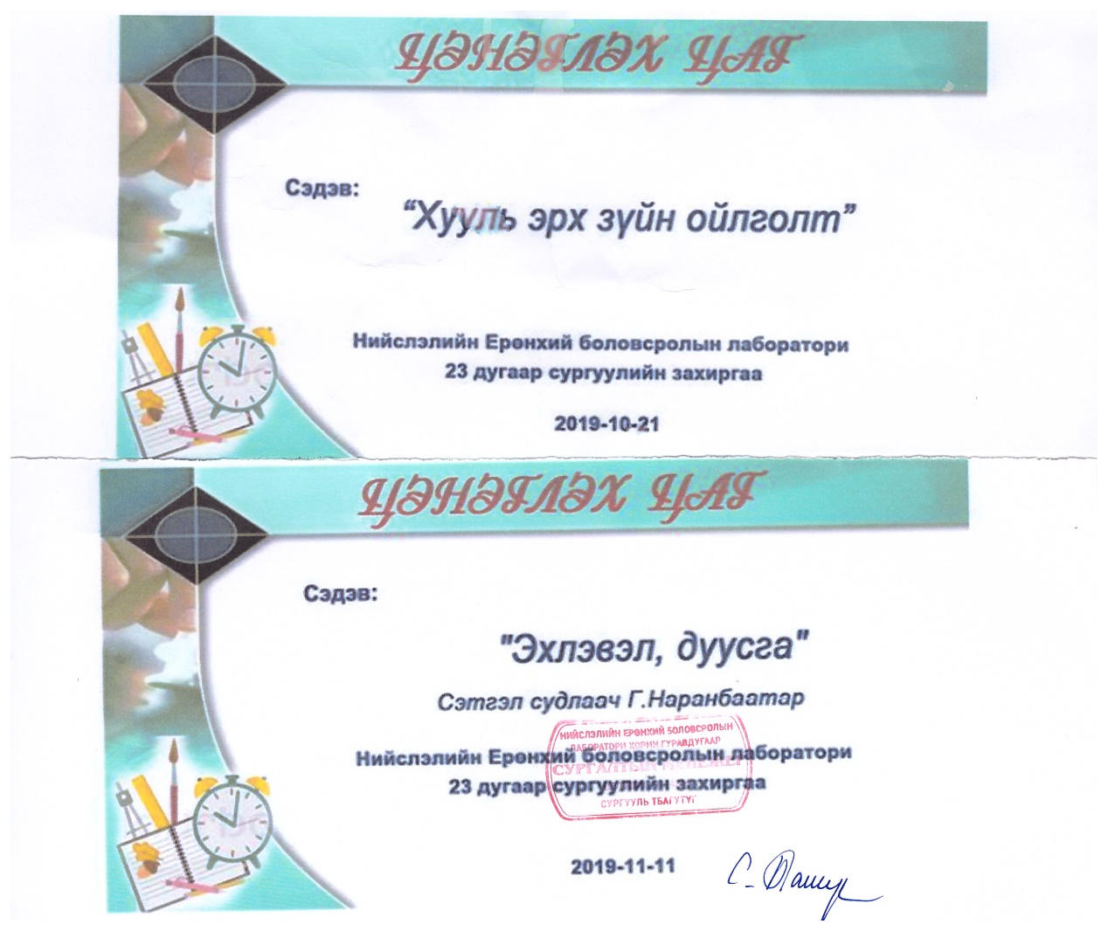
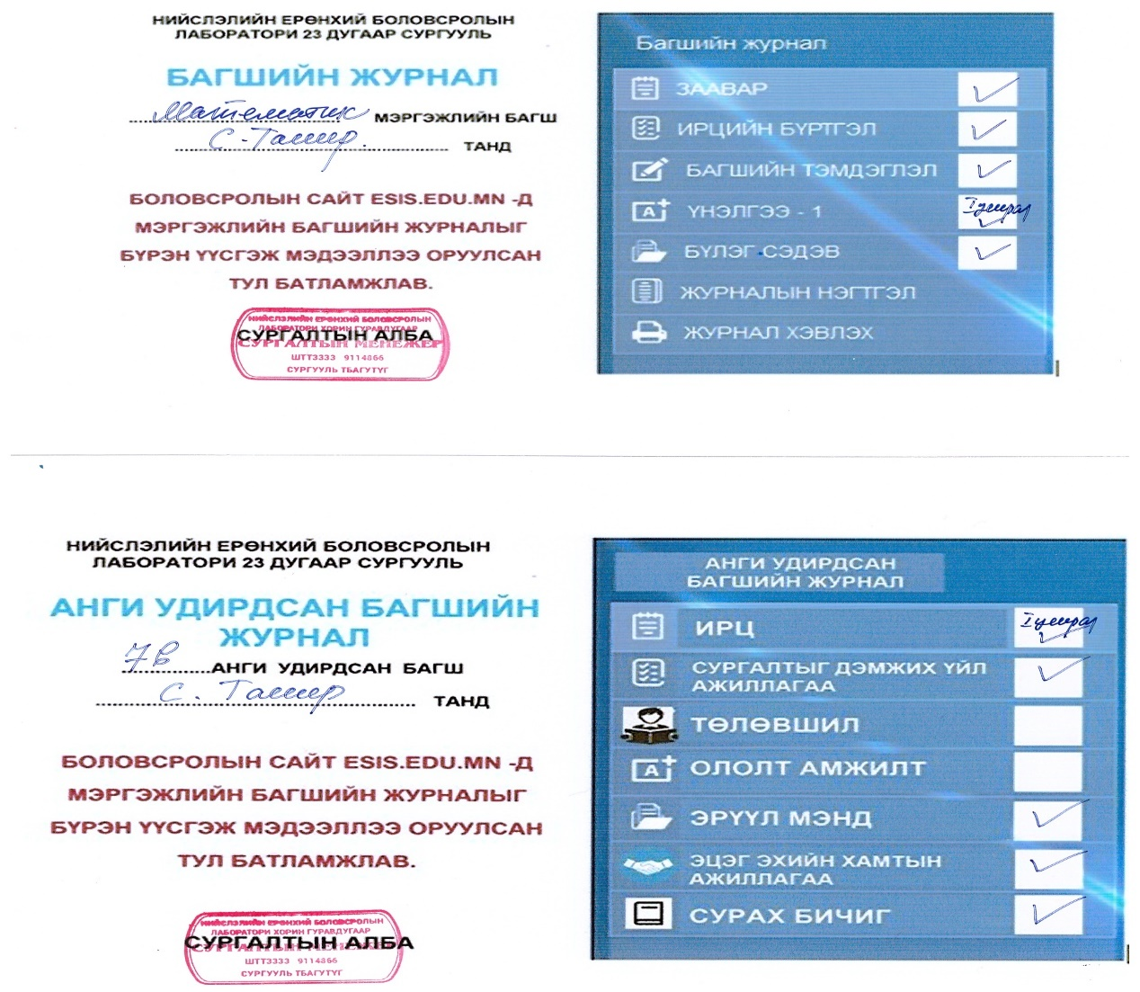 БСМС-д хамгийн эхний бүрэн мэдээлэл оруулсан багш болж чадлаа. 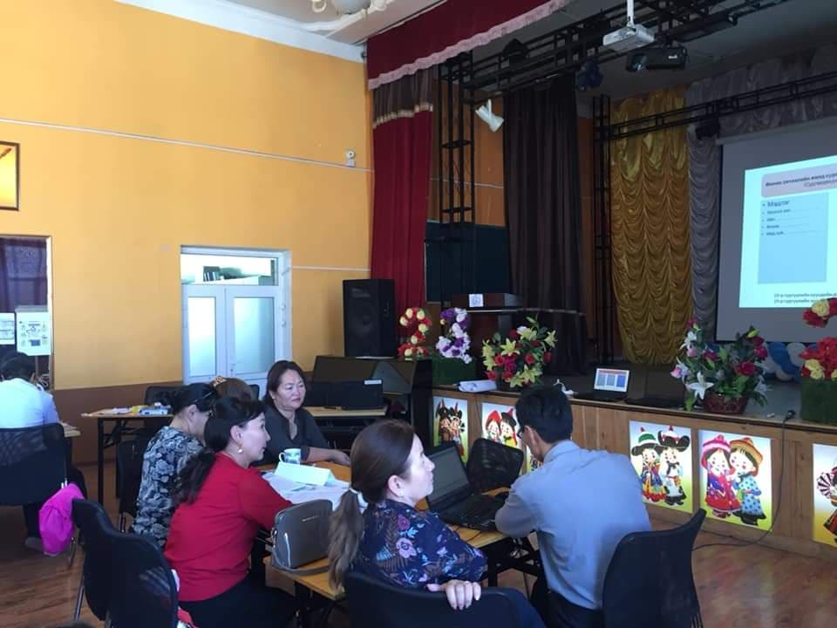
Цаг үеийн сургалт семинарт бүрэн хамрагдаж хэлэлцүүлэгт идэвхтэй оролцон сургалтандаа ашиглаж ирлээ.
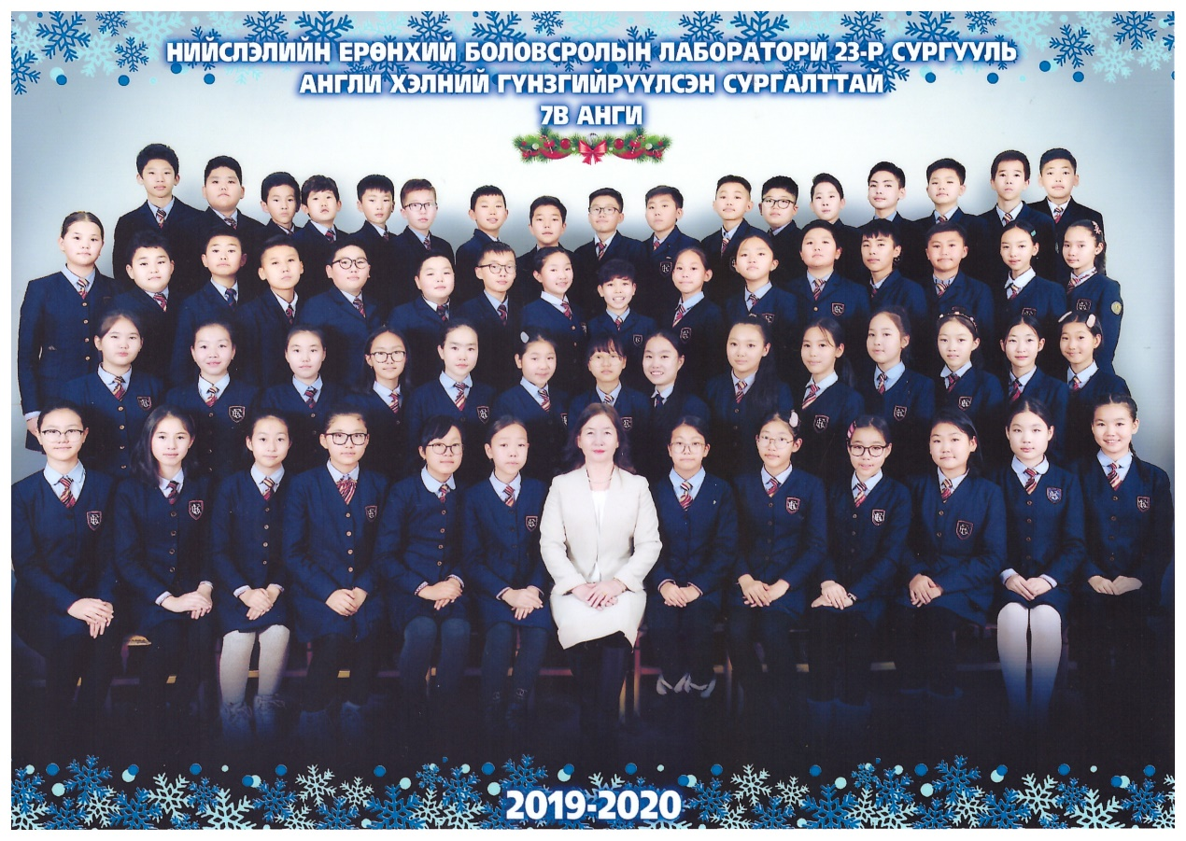
“Хүүхэд нэг бүрийн хөгжлийг дэмжих “ хуралд орохоос өмнө хамт олноороо зургаа авхуулж амжсан шүү
. 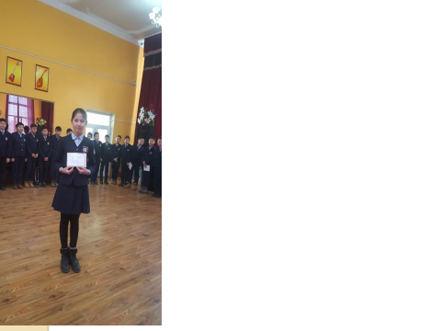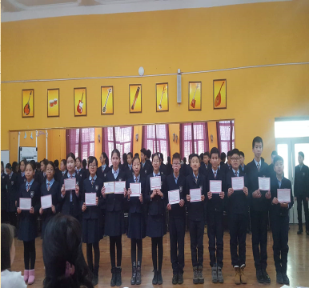
Хүүхэд нэг бүрийн хөгжлийг дэмжих хуралд бэлтгэл сайтай оролцсон. Олон ч талархал, сайшаалийг олон ч сурагч авлаа.

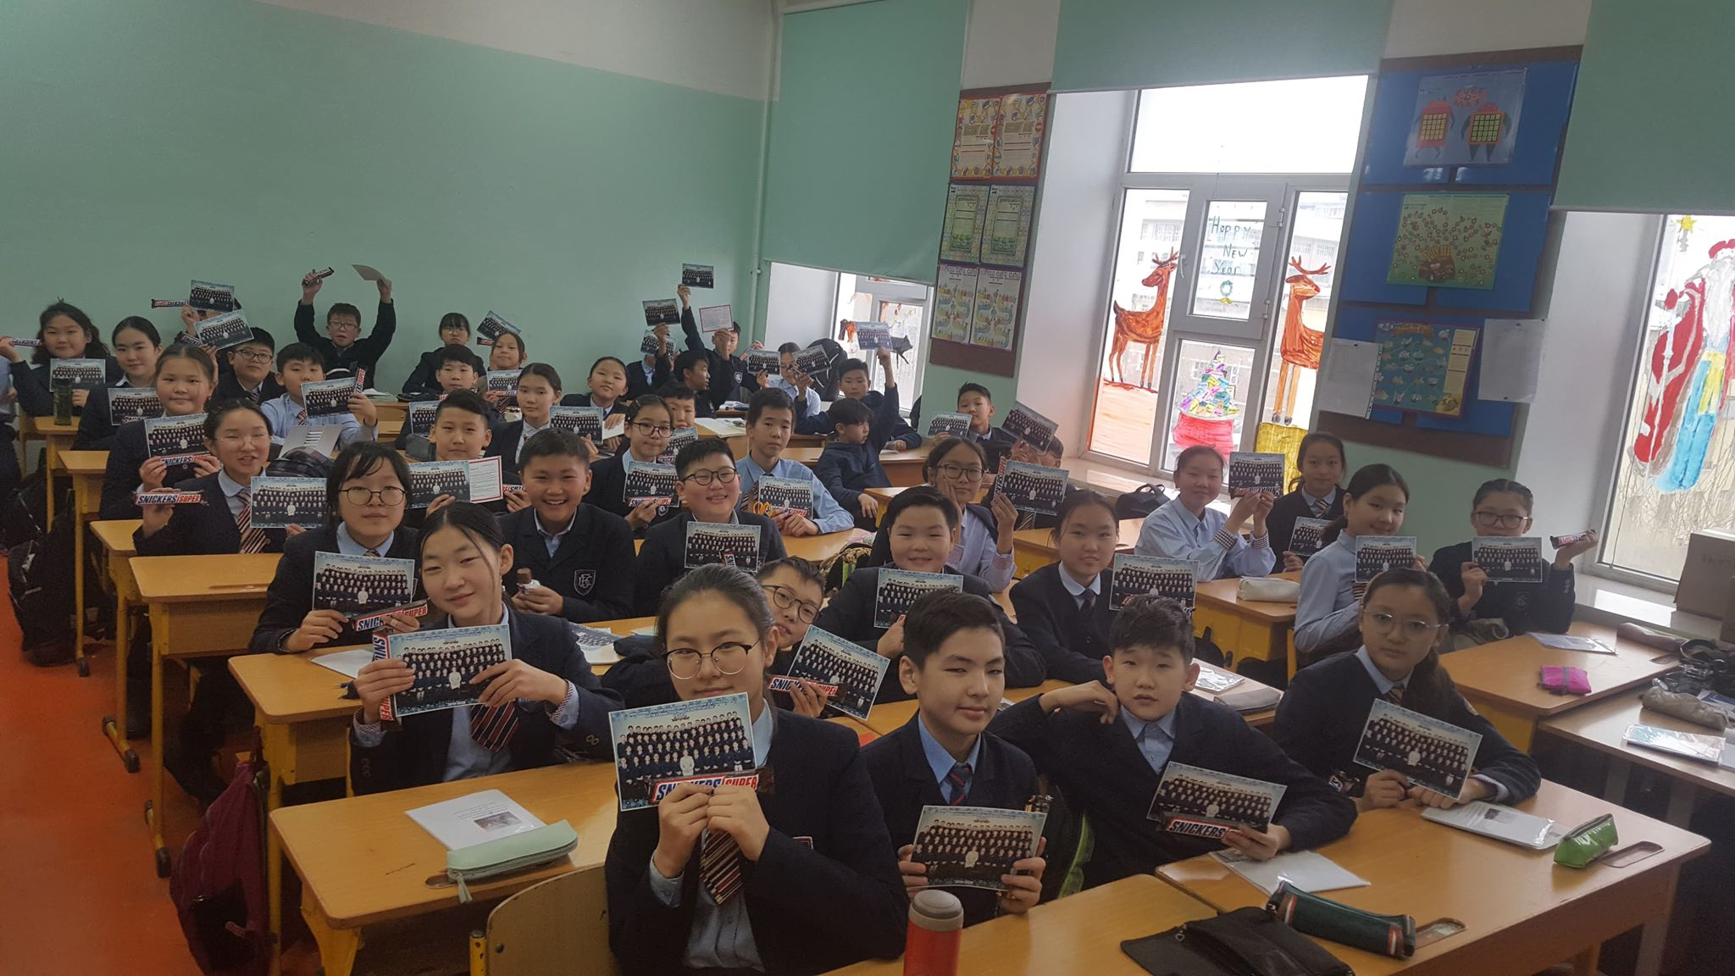
Ангийн ЭЭЗ бидэнд бяцхан “Шинэ жил”-ийн бэлэг барив
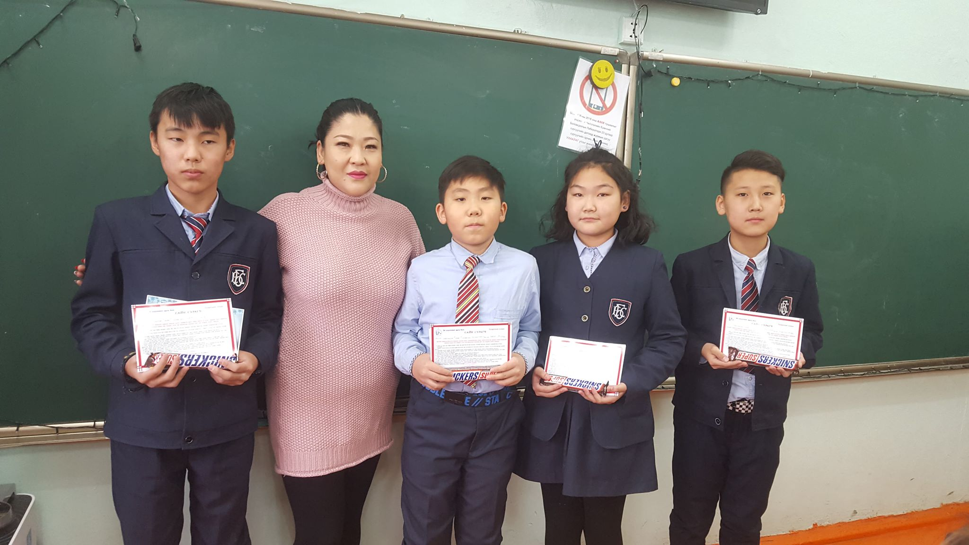
Эцэг эхчүүд биднийг үргэлж дэмжижи байдагт талархдаг юм шүү.

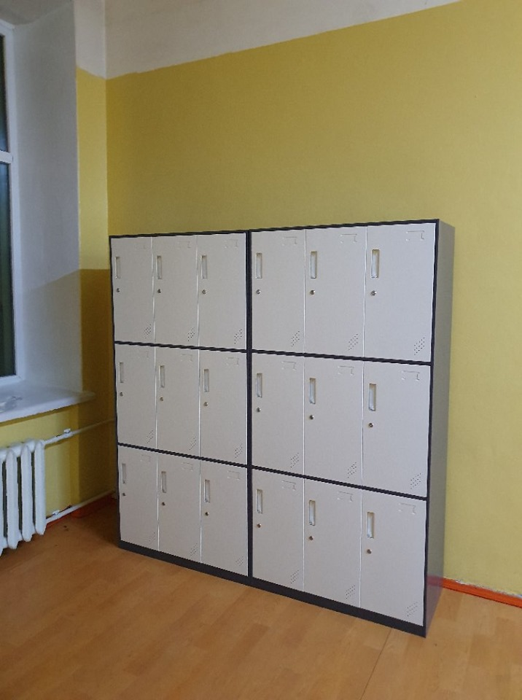
Сурагч болгон Локер буюу цоожтой шкафтай болж сургуулийн болон ангийн орон зайн ачааллыг багасгав.
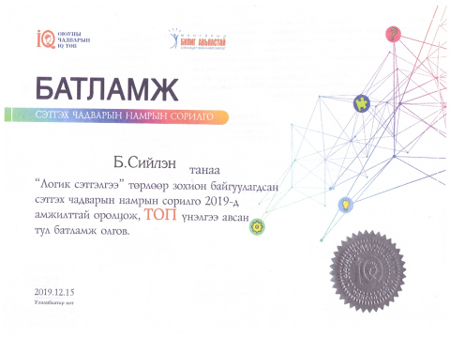
IQ оюуны чадварын төвөөс зохион байгуулагддаг “Сэтгэх чадварын намрын сорилго”-д 29 сурагч оролцсноос 7б Эрдэмсүрэн, 7в Б.Сийлэн,Н.Аръяасүмбэрэл, 7ё Т.Маралжин нар “Топ”-оор шалгарч 11 сурагч нь сайн үнэлэгдсэн.
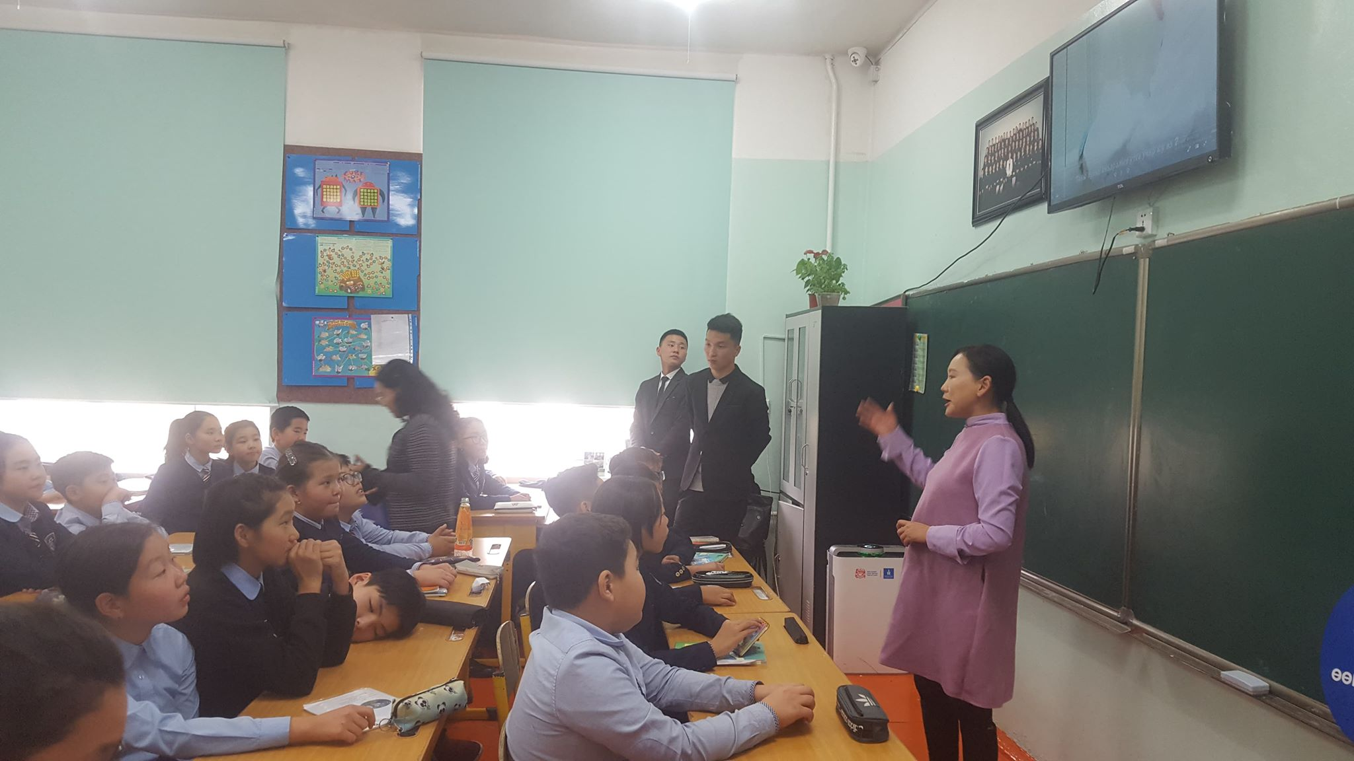
Отгонтэнгэр ИС-ийн багш М.Цэцэгсүрэн оюутнуудын хамт “Хар тамхи,электрон тамхины хор уршиг” сэдвээр биет танилцуулга мөн сургуулийн төгсөгч Х.Билгүүн “Бие хамгаалах урлагийг амьдралд хэрхэн зөв зохистой хэрэглэх” сэдвээр сургалт авав. 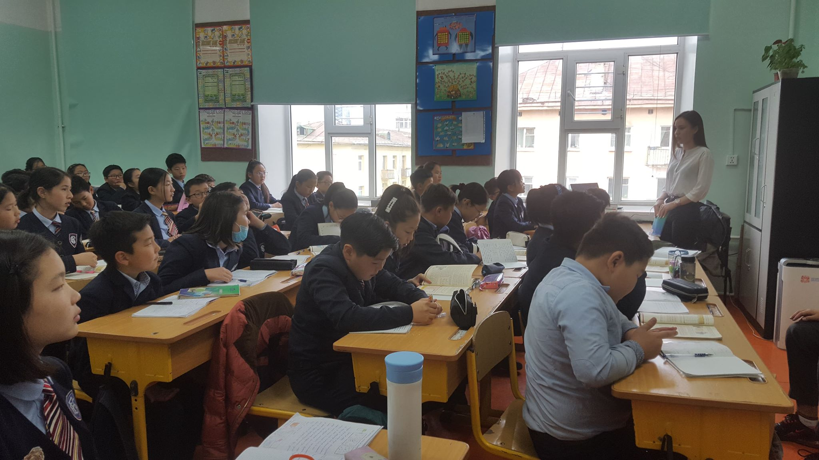
Монголын багш нарын баярын үеэр “Сурагч,эцэг эхийн нэг өдөр”явагдан 7 цагийн хичээл сонирхолтой үр дүнтэй өгөөжтэй байлаа.
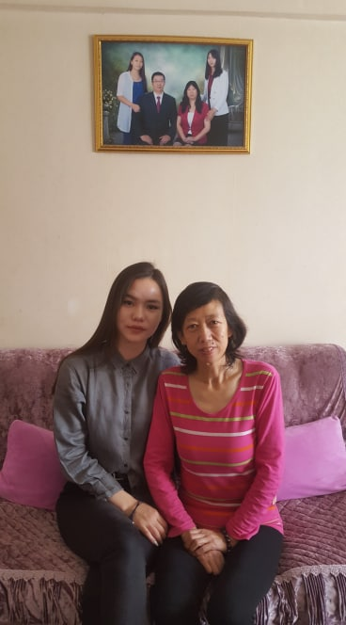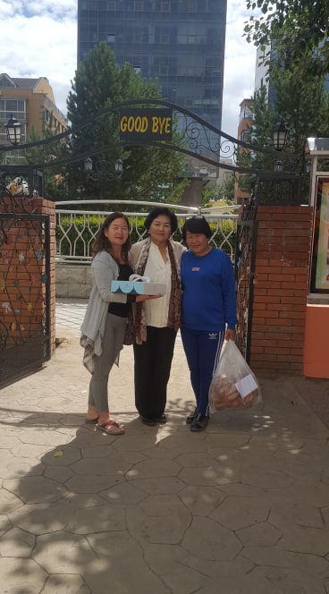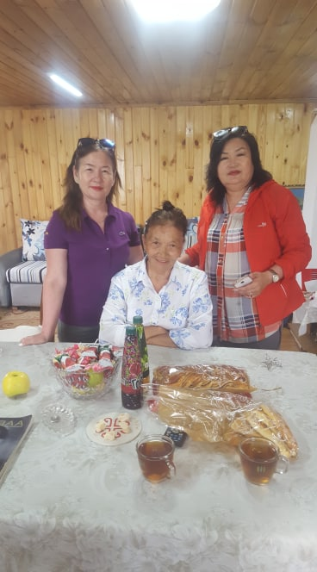Ахмад багш нараа сэтгэлдээ үргэлж сануулан цаг зав гарган тэдэнтэй ярилцах цаг ,сэтгэгдлийг нь сонсох,хуваалцах амжуулах ажил бас байнаа.
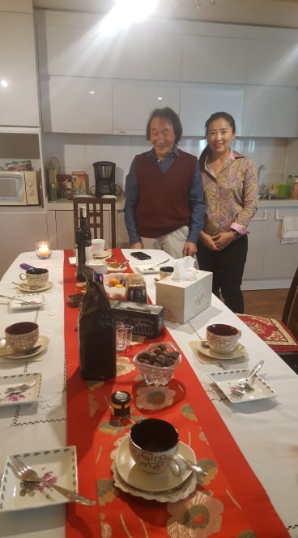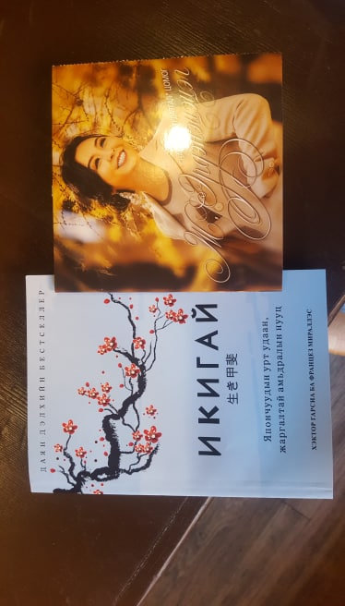
Т.Жадамба багш минь урт хугацаагаар сувилуулан тэнхэрсэнд нь баяртай байна. Хэд хэдэн удаа уулзаж урт насалж удаан жаргахын ерөөл болгон энэ оны Дэлхийн бестселлир номоор бэлэг барилаа.
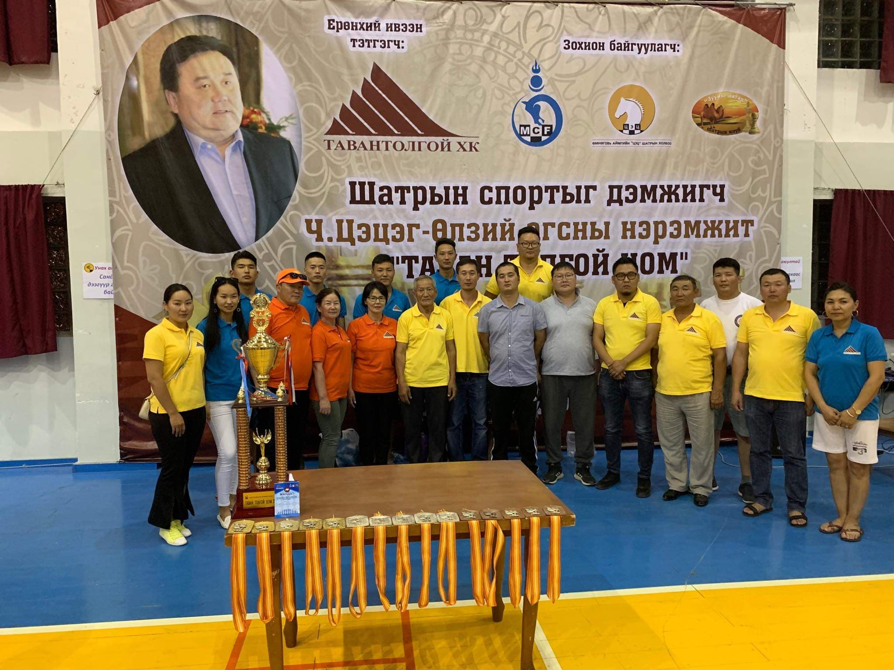
Хоёр жил тутамд зохион байгуулагддаг “Таван толгой цом” шатрын тэмцээнийг Өмнөговь аймагт хоёр удаа зохион байгуулж аймгийн хоёр TV, хоёр сонинд ярилцлага өглөө.
. 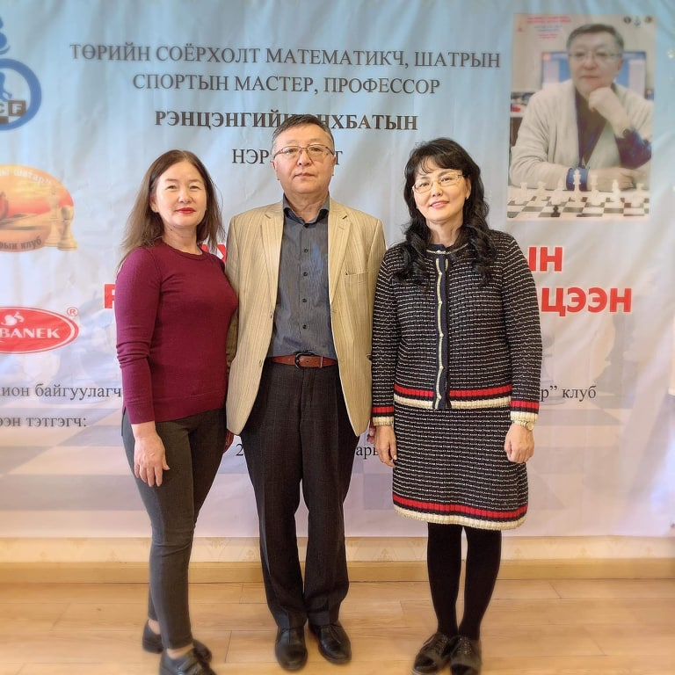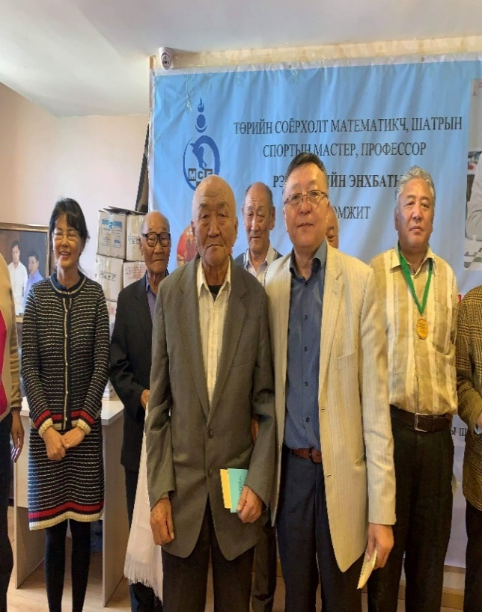
МУИС-ийн багш Төрийн соёрхолт математикч,шатрын спортын мастер,профессор,доктор Р.Энхбатын багшийнхаа “Рапид” тэмцээнийг зохион байгуулж спец курсын багш Хашбаатар багшдаа хоёрдугаар байрын шагналыг гардуулав.
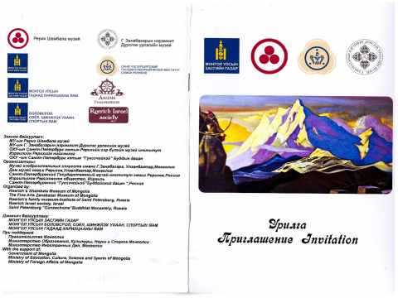
Энэ зуны хамгийн том ажил бол Хүүхдийг музейгээр хөгжүүлэх, бүтээлч санаачлагатай иргэн болгон хүмүүжүүлэх ХГҮА-ны цагийн үр дүнгээ үзсэн ажил байлаа.
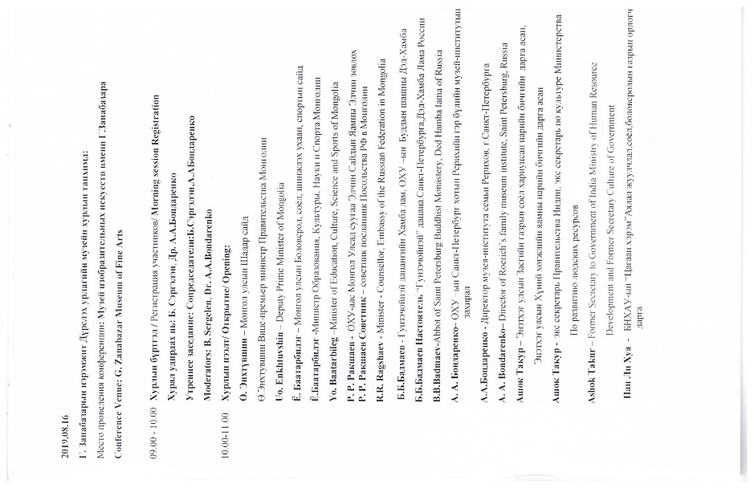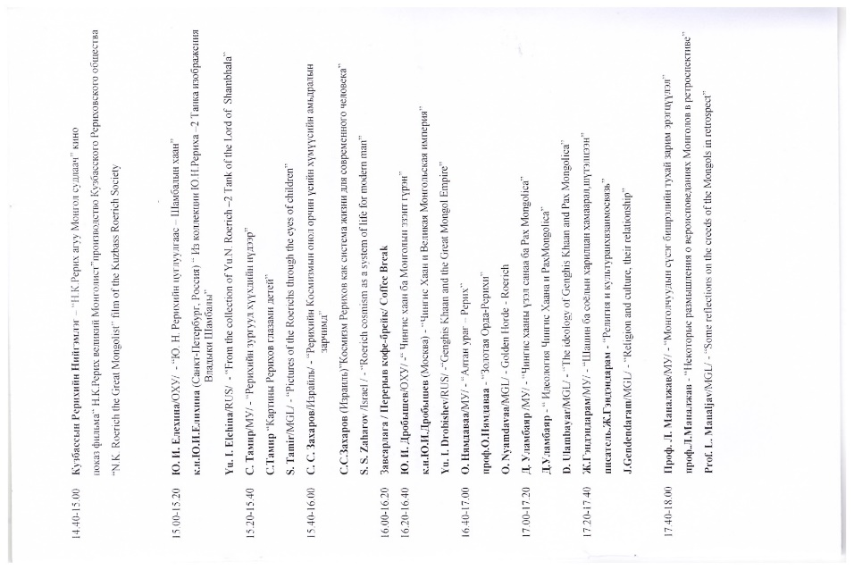
“Рерих нар ба Монгол” олон улсын II хуралд “Рерихийн зургууд хүүхдийн нүдээр” илтгэл хэлэлцүүлж 11 орны 29 илтгэлээс хамгийн сонирхолтой , хамгийн анхны хүүхдийн бүтээлийн илтгэлээр нэрлэгдлээ.
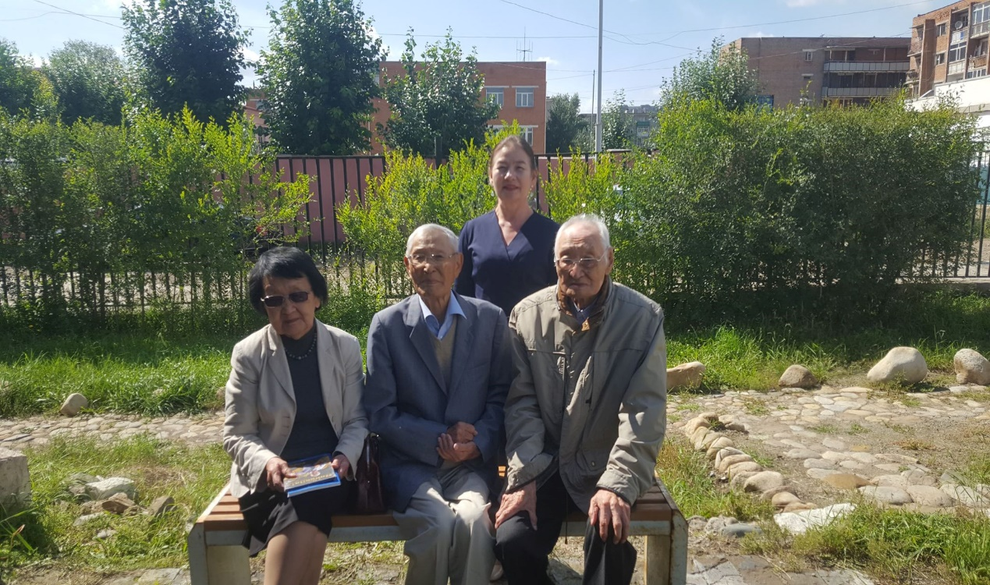
“ МОНГОЛ ТУУЛГАТНЫ ЗУУН ЭРХЭМ “ Академич ,түүхч Ш.Бира гуайтай болон монголын сор сэхээтнүүдтэй гурван өдөр хэлэцүүлэг ярилцлагад байсан нь минний хувьд бахархам үйл явдал боллоо.
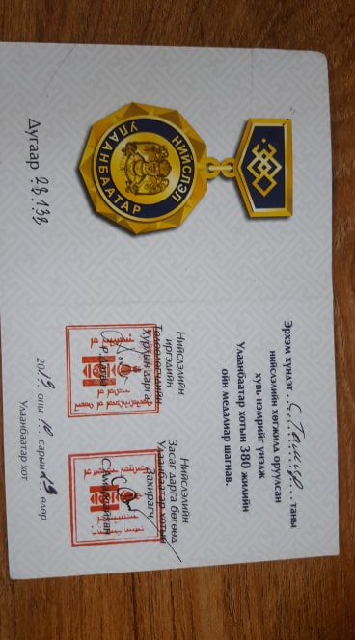
Нийслэлийн ерөнхий боловсролын лаборатори 23 дугаар сургуулийн төгсөгчдийн санаачлага дэмжлэгээр “Улаанбаатар хотын 380 жилийн ойн медалиар шагнадсан нь энэ жилийн ажлын үнэлгээ гэж хүлээн авч байна.
Тайлан бичсэн : Матеамтикийн багш С.Тамир
2019-12-21

